АДМИНИСТРАЦИЯ
КАРТАЛИНСКОГО МУНИЦИПАЛЬНОГО ОКРУГА
ПОСТАНОВЛЕНИЕ

20.02.2026 года № 145

Об утверждении Плана организации тушения ландшафтных (природных) пожаров на территории Карталинского муниципального округа Челябинской области на 2026 год

В соответствии с Федеральным законом от 21 декабря 1994 года № 68-ФЗ «О защите населения и территорий от чрезвычайных ситуаций природного и техногенного характера», Федеральным законом от 20марта 2025 года № 33-ФЗ «Об общих принципах организации местного самоуправления в единой системе публичной власти»,
Администрация Карталинского муниципального округа Челябинской области ПОСТАНОВЛЯЕТ:
1. Утвердить прилагаемый План организации тушения ландшафтных (природных) пожаров на территории Карталинского муниципального округа Челябинской области на 2026 год.
2. Руководителям организаций, предприятий и учреждений независимо от форм собственности и ведомственной принадлежности принять к руководству План организации тушения ландшафтных (природных) пожаров на территории Карталинского муниципального округа Челябинской области.
3. Разместить настоящее постановление на официальном сайте Администрации Карталинского муниципального округа Челябинской области.
4. Организацию исполнения настоящего постановления возложить на начальника муниципального казённого учреждения «Управление по делам гражданской обороны и чрезвычайных ситуаций Карталинского муниципального округа Челябинской области»Васильева О.В.
5. Контроль за выполнением данного постановления оставляю за собой.

Глава Карталинского
муниципального округа
Челябинской области А.Г. Вдовин

УТВЕРЖДАЮ  Глава Карталинского  Муниципального округа  Челябинской области  ____________ А.Г. Вдовин  «____»____________ 2026 г. | СОГЛАСОВАНО  Начальник 9 ПСО ФПС  ГПСГУ МЧС  по Челябинской области»  подполковник  внутренней службы  ___________ Г.А. Мясников  «____» ______________ 2026 г. | СОГЛАСОВАНО  Начальник  Южного отряда  ОГУ «ППС ЧО»  ____________ И. А. Юдин  «___» ____________ 2026 г. | СОГЛАСОВАНО  ОУ ДПК Карталинского муниципального района  __________ Р. Т. Мулюков  «___» ___________ 2026г.

ПЛАН
организации тушения ландшафтных (природных) пожаров
на территории Карталинского муниципального округа
Челябинской области

г. Карталы 2026г.

СОДЕРЖАНИЕ

№ п/п | Наименование | Страницы
 | План тушения пожара на территории Анненского территориального отдела | 3
 | План тушения пожара на территории Варшавского территориального отдела | 18
 | План тушения пожара на территории Великопетровскоготерриториального отдела | 27
 | План тушения пожара на территории Еленинского территориального отдела | 37
 | План тушения пожара на территории Мичуринского территориального отдела | 45
 | План тушения пожара на территории Новокаолинового территориального отдела | 57
 | План тушения пожара на территории Неплюевского территориального отдела | 66
 | План тушения пожара на территории Полтавского территориального отдела | 74
 | План тушения пожара на территории Снежненского территориального отдела | 82
 | План тушения пожара на территории Сухореченского территориального отдела | 90
 | План тушения пожара на территории Южно- Степного территориального отдела | 101

П Л А Н
тушения ландшафтных пожаров
на территории Анненского территориального отдела
Карталинского муниципального округа
Челябинской области

1. Перечень земельных участков Анненского территориального отдела
Карталинского муниципального округа

№  п/п | Наименование собственника либо арендатора, Ф.И.О. контактный телефон | Количество земельных участков | Общая площадь участков | Адрес | Примечание
1 | Анненскийтерриториадьный отдел | 37 | 149,9га | В границах Анненскоготерриториального отдела
2 | ЛПХ Чалкин В.А. | 4 | 82 га | В границах Анненского территориального отдела
3 | ИП КФХ Безбабный В.А. | 120 | 2000 га | В границах Анненского территориального отдела
4 | ИП Гребенщиков В.Г. | 4 | 1450 га | В границах Анненского территориального отдела

2. Перечень сил и средств, привлекаемых для тушения ландшафтных пожаров на территории Анненского территориального отделаКарталинского округа.

№  п/п | Наименование  подразделения | Вид техники | Вид имеющегося инвентаря | Место дислокации  (город, район) | телефон (телефон  оперативного дежурного) | Примечание
 | ОГУ «ППС ЧО»  (ПЧ-256) | АЦ-40 002 ПС Урал-5557 | З ранцевых огнетушителя, 1 лопата, 1 ведро, 3 топора. | с. Анненское,  ул.Сосновая, 19 | 8(351-33) 94-1-01 | Ч+1  В соответствии с Расписанием выезда
 | 62 ПСЧ 9 ПСО ФПС ГПС ГУ МЧС России по Челябинской области | 1 АЦ | 2 РЛО | г. Карталы,  ул. БратьевКашириных, 11 | 01,  8(351-33) 2-22-46 | Привлекаются при подтверждении ландшафтного пожара и по запросу начальника территориального отдела
 | Анненский территориальный отдел | ВАЗ-2107 | 2 лопаты,  2 ведра, 2 метлы,  1 топор | с.Анненское, ул.Переселенческая, 24 | 8-35133-94-1-21 | Ч+5  через диспетчера ЕДДС
3. | ЧОБУ  «Карталинский лесхоз» | МТЗ-82,  Плуг для опашки ПКЛ-70- 1 шт,  Автомобили УАЗ-1 шт. | 5 лопат, 5 ведер, топоры-5шт, ранцевые лесные огнетушители -5 шт,  зажигательные аппараты- 1шт,  мотопомпы- 1шт, | с. Анненское,  ул. Сосновая ,19 | 8-922-696-41-30  8(351-33)5-57-03 | Ч+5  через диспетчера ЕДДС,  участвуют в тушении ландшафтных пожаров за пределами населенных пунктов
 | ИП КФХ  Безбабный В.А. | Т-150,К-700, трактор МТЗ | 1 лопата,1 ведро,  1 топор | с.Анненское,  ул.Переселенческая, 24 | 8-922-712-02-40 | Ч+30  через диспетчера ЕДДС
 | ИП Гребенщиков В.Г. | К-700, МТЗ-82, трактор «Беларус» | 2 лопаты,2 ведра,  1 топор | с.Анненское, ул.Переселенческая, 24 | 8-951-244-34-25 | Ч+30  через диспетчера ЕДДС

3. Список должностных лиц, осуществляющих руководство силами и средствами муниципального звена РСЧС, привлекаемыми для тушения ландшафтных пожаров до прибытия подразделений пожарной охраны
(лесопожарных формирований)

№ п/п | Ф.И.О. | Должность | Контактный телефон | Примечание
 | Долматова Лидия Борисовна | Начальник Анненского  территориального отдела | 8-932-011-07-07
 | Майоров Сергей Борисович | п. Санаторный | 8-922-738-53-05
 | Овсянникова Валентина Дмитриевна | староста п. Родники | 8-951-467-42-28
 | Балашова Ирина Алексеевна | староста п. Краснотал | 8-902-615-15-02
 | Гребцов Иван Игоревич | староста п. Мочаги | 8-999-587-73-59
 | ПузыреваЛюдмила Николаевна | староста п. Система | 8-951-455-86-54
 | Мелешко Сергей Семенович | староста п.Степан Разин | 8-904-807-72-41
 | Адушева Надежда Сергеевна | староста п. 16км | 8-900-069-06-47
 | Хазиев Рашид Гильметдинович | староста п. Начальное | 8-912-306-27-08

4. Порядок мониторинга пожарной опасности
№ п/п | Участок мониторинга | Ответственное должностное лицо Ф.И.О. номер телефона | Состав группировки техника/чел. | Время проведения мониторинга |  |  |  |  | Примечание
 |  |  |  | 1 класс пожарной опасности | 2 класс пожарной опасности | 3 класс пожарной опасности | 4 класс пожарной опасности | 5 класс пожарной опасности | Примечание
 | Анненский территориальный отдел | Долматова  Лидия Борисовна  8-932-011-07-07 | 1/2 | - | - | 12:00-16:00 | 10:00-17:00 | 08:00-22:00 | Маршрут патрулирования формируется исходя из возможности проездных путей в том числе и по проселочным дорогам
 | п. Санаторный | Майоров Сергей Борисович  8-922-738-53-05 | 0/1 | 12:00-16:00 | 12:00-16:00 | 12:00-16:00 | 10:00-17:00 | 08:00-22:00 | В границах населенного пункта и прилегающей территории в зоне видимости
 | п. Родники | Овсянникова Валентина Дмитриевна  8-951-467-42-28 | 0/1 | 12:00-16:00 | 12:00-16:00 | 12:00-16:00 | 10:00-17:00 | 08:00-22:00 | В границах населенного пункта и прилегающей территории в зоне видимости
 | п. Краснотал | Балашова Ирина Алексеевна  8-902-615-15-02 | 0/1 | 12:00-16:00 | 12:00-16:00 | 12:00-16:00 | 10:00-17:00 | 08:00-22:00 | В границах населенного пункта и прилегающей территории в зоне видимости
 | п. Мочаги | Гребцов Иван Игоревич  8-999-587-73-59 | 0/1 | 12:00-16:00 | 12:00-16:00 | 12:00-16:00 | 10:00-17:00 | 08:00-22:00 | В границах населенного пункта и прилегающей территории в зоне видимости
 | п. Система | Пузырева Людмила Николаевна  89514558654 | 0/1 | 12:00-16:00 | 12:00-16:00 | 12:00-16:00 | 10:00-17:00 | 08:00-22:00 | В границах населенного пункта и прилегающей территории в зоне видимости
 | п. Степан Разин | Мелешко Сергей Семенович  89048077241 | 0/1 | 12:00-16:00 | 12:00-16:00 | 12:00-16:00 | 10:00-17:00 | 08:00-22:00 | В границах населенного пункта и прилегающей территории в зоне видимости
 | п. Начальное, ост пл. 16 км | Хазиев Рашид Гильметдинович  89519023727 | 0/1 | 12:00-16:00 | 12:00-16:00 | 12:00-16:00 | 10:00-17:00 | 08:00-22:00 | В границах населенного пункта и прилегающей территории в зоне видимости
 | 16км | Адушева Надежда Сергеевна  89000690647 | 0/1 | 12:00-16:00 | 12:00-16:00 | 12:00-16:00 | 10:00-17:00 | 08:00-22:00 | В границах населенного пункта и прилегающей территории в зоне видимости

В случае обнаружения очагов пожаров, немедленно докладывает по телефону 01, 101, 112 и принимает меры к тушению пожара.
По окончании патрулирования через диспетчера ЕДДС направляется отчет о проведенной работе

5. Информация о резерве противопожарного инвентаря и оборудования, которое может быть использовано при тушении ландшафтных пожаров.

Склад хранения инвентаря расположен по адресу: с. Анненское, ул. Переселенческая, 24
в наличии следующее имущество:
- лопаты - 2 шт.
- метла - 2 шт.
- ведра - 2 шт.
- топоры – 1 шт.
Инвентарь выдаетсяначальником Анненскоготерриториального отдела Долматовой Лидией Борисовной
телефон 8-932-011-07-07.

6.Список источников наружного противопожарного водоснабжения.

№  п/п | Место нахождения | Характеристика водоисточника | Примечание
с. Анненское

 | с. Анненское, ул. Станционная | Водонапорная башня (забор воды возможен)
 | с. Анненское, пер. Речной | Естественный водоем (забор в летнее время)
 | с. Анненское, ул. Сосновая, 2а | Скважина ПК д-50 (15л/с).
п. Санаторный

 | Детский санаторий для лечения всех форм туберкулеза п. Санаторный, ул. Мирная, 8 | Пожарный гидрант К-100 (25л/с)
 | Детский санаторий для лечения всех форм туберкулеза п. Санаторный, ул. Мирная, 8 | Водонапорная башня (забор воды возможен)
п. Родники

 | п. Родники, ул. Школьная 4а | Скважина ПК д-50 (15л/с).
 | п. Родники р. Карталы- Аят | Естественный водоем (забор в летнее время)
п. Краснотал

 | п. Краснотал (конец улицы Школьная) | Пожарный водоем.
 | п. Краснотал р. Карталы- Аят | Естественный водоем (забор в летнее время)
п. Система
 | п. Система (от границ п. Система 200 метров в сторону п. Мочаги) | Естественный водоем (забор в летнее время)
п. Степан Разин
 | п. Степан Разин | Безводный населенный пункт
п. Мочаги
 | п. Мочаги | Безводный населенный пункт
п. Начальное
 | п. Начальное | Безводный населенный пункт
ост. Пл. 16 км
 | ост. Пл. 16 км | Безводный населенный пункт

- Системаоповещение населения, пункты временного размещения, техника, используемая для эвакуации населения.
КСЭОН расположена в с. Анненское, п. Санаторный запуск осуществляется через диспетчера ЕДДС.
Пункты временного размещения:
- г. Карталы (многоотраслевой техникум) пер. Учебный 4, рассчитан на 120 чел.
- г. Карталы (многоотраслевой техникум) ул. Ленина 18, рассчитан на 120 чел.
- с. Анненское (школа) ул. Гагарина 17, рассчитан на 65 чел.

Для эвакуации населения используются автобусы «Газель» ИП Ульянов Е.Ю, ИП Невмержицких В.А. вызов осуществляется через диспетчера ЕДДС.

- Порядок компенсации затрат.

Возмещение затрат сторонним организациям по тушению ландшафтных пожаров производятся на основании заключенных соглашений за счет средств Карталинского муниципального округа.

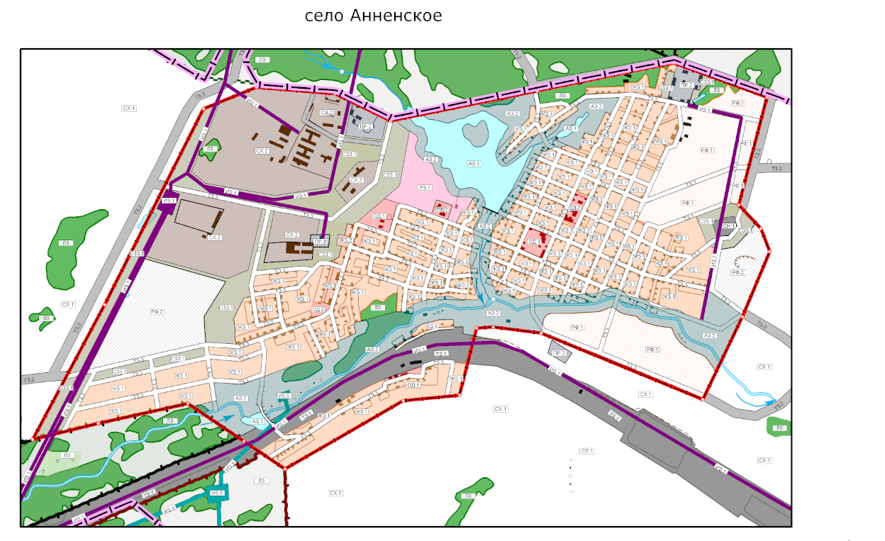
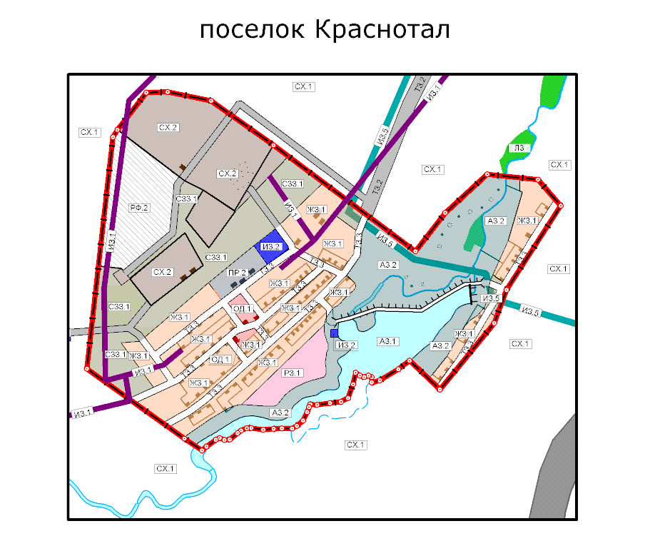
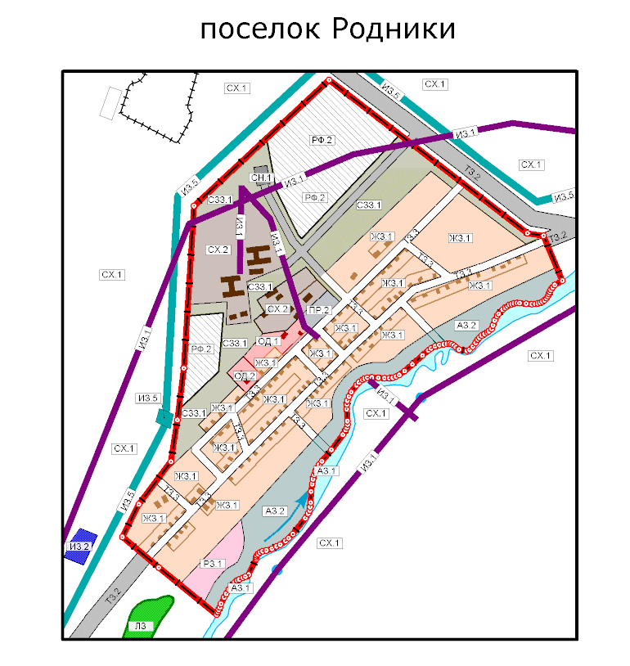

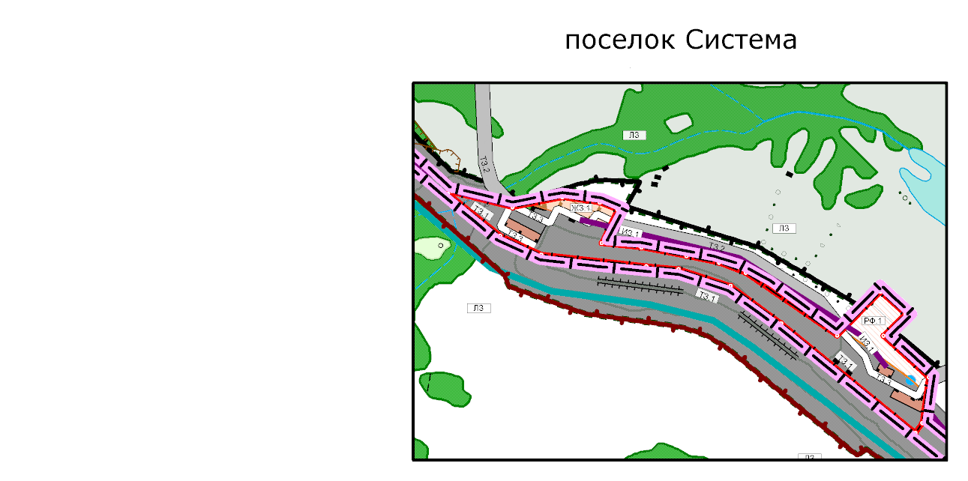

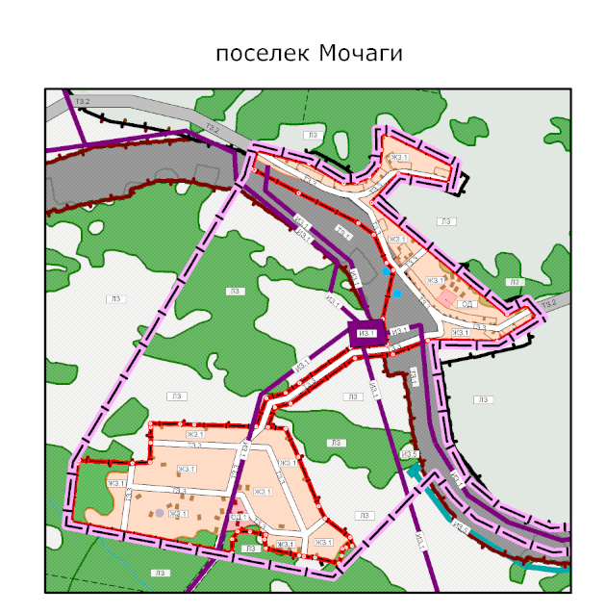

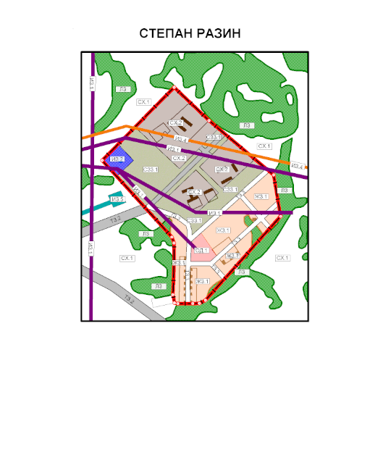

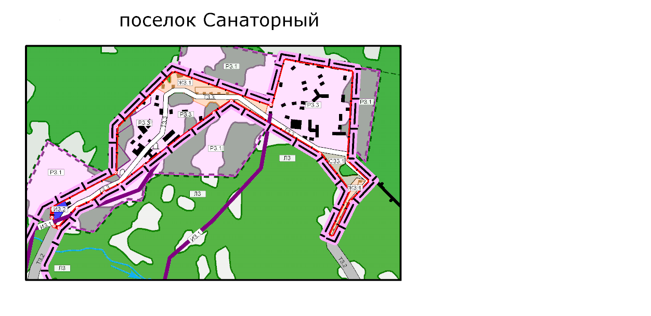



П Л А Н
тушения ландшафтных пожаров
на территории Варшавского территориального отдела
Карталинского муниципального округа
Челябинской области

1. Перечень земельных участков Варшавского территориального отдела
Карталинского округа

№  п/п | Наименование собственника либо арендатора, Ф.И.О. контактный телефон | Количество земельных участков | Общая площадь участков | Адрес | Примечание
1 | Варшавский территориальный отдел | 3 | 2449 га. | В границах Варшавского территориального отдела
2 | КФХ «Буревестник» | 10 | 3200 га. | В границах Варшавского территориального отдела
3 | ИП КФХ Иманкулова О.М. | 5 | 1170 га. | В границах Варшавского территориального отдела
4 | ИП Шартон П.П. | 6 | 670 га. | В границах Варшавского территориального отдела
5 | ООО «Варшавское» | 1146 | 26 930 га. | В границах Варшавского территориального отдела
6 | ИП КФХ Пастушенко Е.Н. | 2 | 115 га | В границах Варшавского территориального отдела

2. Перечень сил и средств, привлекаемых для тушения ландшафтных пожаров на территории Варшавского территориального отделаКарталинского округа.

№  п/п | Наименование  подразделения | Вид техники | Вид имеющегося инвентаря | Место дислокации  (город, район) | телефон (телефон  оперативного дежурного) | Примечание
 | 62 ПСЧ 9 ПСО ФПС ГПС ГУ МЧС России по Челябинской области | 1 АЦ | 2 РЛО | г. Карталы,  ул. Братьев. Кашириных, 11 | 01,  8(351-33) 2-22-46 | Привлекаются при подтверждении ландшафтного пожара и по запросу начальника территориального отдела
 | ДПК  п. Варшавского | АЦ-5,7-40  а/м УРАЛ-5557 | Противопожарный  ранец 4 шт.,3 лопаты, 3 ведра,  2 топора, 2 метлы,  1 бензопила | п. Варшавка,  ул. Чернева, 32 | 01,  8(351-33) 2-22-46 | Ч+1  в соответствии с Расписанием выезда подразделений
 | ЧОБУ «Карталинский лесхоз» Неплюевский пожарно-производственный участок | АЦ 1,0-40(33081)ВЛ | 2 лопаты, 2 ведра,  1 топор, | п. Снежный,  ул. Шоссейная, 55 | 8(351-33) 94-1-22 | Ч+5  через диспетчера ЕДДС, участвуют в тушении ландшафтных пожаров за пределами населенных пунктов
 | Варшавскийтерриториальный отдел | а/м LADA-XRAY | 5 лопат, 5 ведер,  1 топор, 2 метлы,  1 бензопила | п. Варшавка,  ул. Чернева, 32 | 8(35133) 2-39-38 | Ч+5  через диспетчера ЕДДС
 | ООО «Варшавское» | Камаз (водовоз),  К-700 с плугом – 2шт | - | п. Варшавка,  ул. Чернева, 23 | 8-951-244-34-25 | Ч+30  через диспетчера ЕДДС

3. Список должностных лиц, осуществляющих руководство силами и средствами муниципального звена РСЧС, привлекаемыми для тушения ландшафтных пожаров до прибытия подразделений пожарной охраны
(лесопожарных формирований)
№ п/п | Ф.И.О. | Должность | Контактный телефон | Примечание
 | ЧерневаМарина Александровна | Начальник  Варшавского территориального отдела | 89511130800  8(35133)94-5-09
 | Ларионов Виктор Максимович | староста п. Варшавка | 8-932-303-43-46
 | Романова Айгуль Александровна | староста п. Некрасово | 8-902-606-16-10
 | Ибрагимова Ольга Алексеевна | староста п. Красный Яр | 8-952-501-30-78

4. Порядок мониторинга пожарной опасности
№ п/п | Участок мониторинга | Ответственное должностное лицо Ф.И.О. номер телефона | Состав группировки техника/чел. | Время проведения мониторинга |  |  |  |  | Примечание
 |  |  |  | 1 класс пожарной опасности | 2 класс пожарной опасности | 3 класс пожарной опасности | 4 класс пожарной опасности | 5 класс пожарной опасности | Примечание
 | Варшавский  территориальный отдел | Ларионов Виктор Максимович  89517837173 | 1/2 | - | - | 12:00-16:00 | 10:00-17:00 | 08:00-22:00 | Маршрут патрулирования формируется исходя из возможности проездных путей в том числе и по проселочным дорогам
 | п. Некрасово | Романова Айгуль Александровна  89026061610 | 0/1 | 12:00-16:00 | 12:00-16:00 | 12:00-16:00 | 10:00-17:00 | 08:00-22:00 | В границах населенного пункта и прилегающей территории в зоне видимости
 | п. Красный Яр | Ибрагимова Ольга Алеексеевна 89525013078 | 0/1 | 12:00-16:00 | 12:00-16:00 | 12:00-16:00 | 10:00-17:00 | 08:00-22:00 | В границах населенного пункта и прилегающей территории в зоне видимости

В случае обнаружения очагов пожаров, немедленно докладывает по телефону 01, 101, 112 и принимает меры к тушению пожара.
По окончании патрулирования через диспетчера ЕДДС направляется отчет о проведенной работе

5. Информация о резерве противопожарного инвентаря и оборудования, которое может быть использовано при тушении ландшафтных пожаров.

Склад хранения инвентаря расположен по адресу: п. Варшавка, ул. Чернева, 32
в наличии следующее имущество:
- лопаты - 5 шт.
- метла - 2 шт.
- ведра - 5 шт.
- топоры – 1 шт.
- бензопила – 1 шт.
Инвентарь выдается Начальником Варшавского территориального отделаЧерневой Мариной Александровнойтелефон 8-951-113-08-00

- Список источников наружного противопожарного водоснабжения.

№  п/п | Место нахождения | Характеристика водоисточника | Примечание
п. Варшавка

1 | п. Варшавка, ул. Набережная в 10 м. на юг от дома №48 | Пожарный гидрант К-100 (25л/с)
2 | п. Варшавка, ул. Центральная в 5 м. на запад от дома №16 | Пожарный гидрант К-100 (25л/с)
3 | п. Варшавка, пер. Шоссейный, 16 | Водонапорная башня (забор воды возможен)
4 | п. Варшавка, река Карагайлы- Аят | Естественный водоем (забор в летнее время)
п. Некрасово

5 | п. Некрасово, пруд около трассы на Варшавку | Естественный водоем (забор в летнее время)
п. Красный Яр

6 | п. Красный Яр, ул. Северная, д. 25 | Пожарный гидрант К-100 (25л/с)
7 | п. Красный Яр, ул. Северная, д.49 | Пожарный гидрант К-100 (25л/с)
8 | река Сухая | Естественный водоем (забор в летнее время)

- Системаоповещение населения, пункты временного размещения, техника, используемая для эвакуации населения.
КСЭОН расположена в п. Красный Яр, запуск осуществляется через диспетчера ЕДДС.
Пункты временного размещения:
- г. Карталы (многоотраслевой техникум) пер. Учебный 4, рассчитан на 120 чел.
- г. Карталы (многоотраслевой техникум) ул. Ленина 18, рассчитан на 120 чел.
Для эвакуации населения используются автобусы «Газель» ИП Ульянов Е.Ю, ИП Невмержицких В.А. вызов осуществляется через диспетчера ЕДДС.

- Порядок компенсации затрат.

Возмещение затрат сторонним организациям по тушению ландшафтных пожаров производятся на основании заключенных соглашений за счет средств Карталинского муниципального округа.
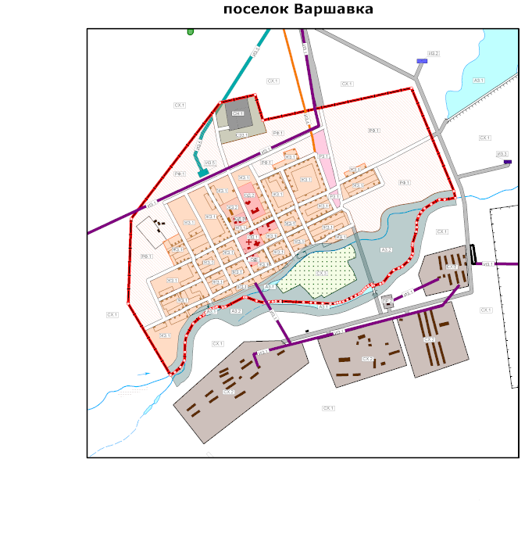
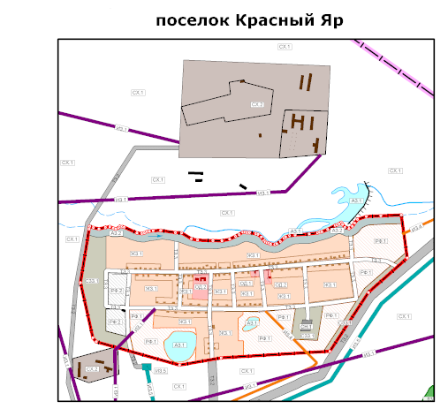
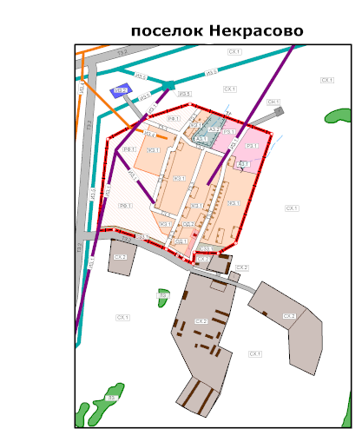

П Л А Н
тушения ландшафтных пожаров
на территории Великопетровскоготерриториального отдела
Карталинского муниципального округа
Челябинской области

1. Перечень земельных участков Великопетровскоготерриториального отдела
Карталинского округа
№  п/п | Наименование собственника либо арендатора, Ф.И.О. контактный телефон | Количество земельных участков | Общая площадь участков | Адрес | Примечание
1 | Великопетровский территориальный отдел | 377 | 8402 га. | В границах Великопетровскоготерриториального отдела
2 | КФХ Аншевич В.А. | 50 | 1108 га. | В границах Великопетровского территориального отдела
3 | КФХ Глазунов Е.В. | 36 | 800 га. | В границах Великопетровского территориального отдела
4 | КФХ Еловик А.М. | 12 | 270 га. | В границах Великопетровского территориального отдела
5 | КФХ Котов Э.А. | 40 | 900 га. | В границах Великопетровского территориального отдела
6 | КФХ Николаев В.В. | 35 | 776 га. | В границах Великопетровского территориального отдела
7 | КФХ Проскурякова Е.В. | 22 | 500 га. | В границах Великопетровского территориального отдела
8 | ЛПХ Цыкунов А.В. | 2 | 20 га. | В границах Великопетровского территориального отдела
9 | ИП Клементьев С.В. | 43 | 952 га. | В границах Великопетровского территориального отдела
10 | ООО Агро-ВВЕК | 425 | 9498 га. | В границах Великопетровского территориального отдела
11 | ООО «Прогрессивные технологии» | 82 | 1840 га. | В границах Великопетровского территориального отдела

2. Перечень сил и средств, привлекаемых для тушения ландшафтных пожаров на территории
Великопетровскоготерриториального отделаКарталинского округа.
№  п/п | Наименование  подразделения | Вид техники | Вид имеющегося инвентаря | Место дислокации  (город, район) | телефон (телефон  оперативного дежурного) | Примечание
 | 62 ПСЧ 9 ПСО ФПС ГПС ГУ МЧС России по Челябинской области | 1 АЦ | 2 РЛО | г. Карталы,  ул. Братьев. Кашириных, 11 | 01,  8(351-33) 2-22-46 | Привлекаются при подтверждении ландшафтного пожара и по запросу начальника территориального отдела
 | Великопетровский  Территориальный отдел | а/м УАЗ-390902 | 1 топор, 2 лопаты,  2 ведра, 1 бензопила | ул. Центральная, 40 | 9-46-18 | Ч+1  в соответствии с Расписанием выезда подразделений
 | ЧОБУ «Карталинский лесхоз» Великопетровский пожарно-производственный участок | АЦ 1,0-30(3308)4ВР | 2 лопаты, 2 ведра, 1 топор | с. Великопетровка,  ул. Центральная,116/1 | 8(351-33) 94-1-22 | Ч+5  через диспетчера ЕДДС,  участвуют в тушении ландшафтных пожаров за пределами населенных пунктов
 | ДПК  с. Великопетровка | Пожарный автомобиль  АЦ – 30 (ГАЗ-53) | 3 противопожарных ранца, 2 лопаты, 2 ведра  3 РЛО | с. Великопетровка  ул. Центральная, 40 | 01,  8(351-33) 2-22-46 | Ч+5  через диспетчера ЕДДС
 | ООО «Агро-Ввек», Клементьев В.А. | К-700, МТЗ-1221 с плугом | - | с. Татищево | 8-922-018-48-48 | Ч+30  через диспетчера ЕДДС
 | КФК Котова Э.А. | МТЗ-82.1 с плугом | - | с. Татищево | 8 908 585 48 40 | Ч+30  через диспетчера ЕДДС
 | КФК Аншевич В.А. | МТЗ-82.1 с плугом | - | д. Горная,  ул. Набережная | 8-908-073-46-60 | Ч+1  через диспетчера ЕДДС
 | ИП (КФХ) Петров А.А | МТЗ-82.1 с плугом | - | с. Великопетровка,  ул. Лесная, д.40 | 8-951-784-01-99 | Ч+30  через диспетчера ЕДДС

3.Список должностных лиц, осуществляющих руководство силами и средствами муниципального звена РСЧС, привлекаемыми для тушения ландшафтных пожаров до прибытия подразделений пожарной охраны
(лесопожарных формирований)

№ п/п | Ф.И.О. | Должность | Контактный телефон | Примечание
 | Мосенз Юрий Петрович | начальник  Великопетровскоготерриториального отдела | 8-922-726-37-17
 | Цыкунов Александр Викторович | староста п. Ольховка | 8-904-936-63-51
 | Николаев Василий Васильевич | староста д. Горная | 8-904-976-77-23
 | Котов Вячеслав Анатольевич | староста с. Татищево | 8-908-071-40-04

4.Порядок мониторинга пожарной опасности

№ п/п | Участок мониторинга | Ответственное должностное лицо Ф.И.О. номер телефона | Состав группировки техника/чел. | Время проведения мониторинга |  |  |  |  | Примечание
 |  |  |  | 1 класс пожарной опасности | 2 класс пожарной опасности | 3 класс пожарной опасности | 4 класс пожарной опасности | 5 класс пожарной опасности | Примечание
 | Великопетровсий  Территориальный отдел | Мосенз Юрий Петрович 89227263717 | 1/2 | - | - | 12:00-16:00 | 10:00-17:00 | 08:00-22:00 | Маршрут патрулирования формируется исходя из возможности проездных путей в том числе и по проселочным дорогам
 | п. Ольховка | Цыкунов Александр Викторович89049366351 | 0/1 | 12:00-16:00 | 12:00-16:00 | 12:00-16:00 | 10:00-17:00 | 08:00-22:00 | В границах населенного пункта и прилегающей территории в зоне видимости
 | д. Горная | Николаев Василий Васильевич 89049767723 | 0/1 | 12:00-16:00 | 12:00-16:00 | 12:00-16:00 | 10:00-17:00 | 08:00-22:00 | В границах населенного пункта и прилегающей территории в зоне видимости
 | с. Татищево | Котов Вячеслав Анатольевич 89080714004 | 0/1 | 12:00-16:00 | 12:00-16:00 | 12:00-16:00 | 10:00-17:00 | 08:00-22:00 | В границах населенного пункта и прилегающей территории в зоне видимости

В случае обнаружения очагов пожаров, немедленно докладывает по телефону 01, 101, 112 и принимает меры к тушению пожара.
По окончании патрулирования через диспетчера ЕДДС направляется отчет о проведенной работе

5. Информация о резерве противопожарного инвентаря и оборудования, которое может быть использовано при тушении ландшафтных пожаров.
Склад хранения инвентаря расположен по адресу: с. Великопетровка, ул. Центральная, 40
в наличии следующее имущество:
- лопаты - 2 шт.
- ведра - 2 шт.
- топоры – 1 шт.
- бензопила – 1 шт.

Инвентарь выдается начальникомВеликопетровскоготерриториального отделаМосенз Юрием Петровичем
телефон 89227263717.

- Список источников наружного противопожарного водоснабжения.

№  п/п | Место нахождения | Характеристика водоисточника | Примечание
п. Великопетровка

1 | п. Великопетровка, р. Киссенет | Естественный водоем (забор в летнее время)
2 | п. Великопетровка, ул. Мира, д.6а | Пожарный гидрант К-100 (25л/с)
3 | п. Великопетровка, ул. Пьянзина, д.49 | Пожарный гидрант К-100 (25л/с)
4 | п. Великопетровка, ул. Мира д. 32 | Пожарный водоем.
5 | п. Великопетровка, ул. Мира д. 32 | Пожарный водоем.
6 | п. Великопетровка, ул. Заречная д. 13 | ПК д-50 (15л/с).
д. Горная

7 | д. Горная, р. Тогузак | Естественный водоем (забор в летнее время)
8 | д. Горная, ул. Октябрьская, д.1а | Пожарный водоем.
п. Татищево

9 | п. Татищево, р. Тогузак | Естественный водоем (забор в летнее время)
п. Ольховка

10 | п. Ольховка, р. Ольховка | Естественный водоем (забор в летнее время)
11 | п. Ольховка, ул. Мира | Пожарный водоем.

7.Системаоповещение населения, пункты временного размещения, техника, используемая для эвакуации населения.
Пункты временного размещения:
- г. Карталы (многоотраслевой техникум) пер. Учебный 4, рассчитан на 120 чел.
- г. Карталы (многоотраслевой техникум) ул. Ленина 18, рассчитан на 120 чел.
Для эвакуации населения используются автобусы «Газель» ИП Ульянов Е.Ю, ИП Невмержицких В.А. вызов осуществляется через диспетчера ЕДДС

8. Порядок компенсации затрат.

Возмещение затрат сторонним организациям по тушению ландшафтных пожаров производятся на основании заключенных соглашений за счет средств Карталинского муниципального округа.

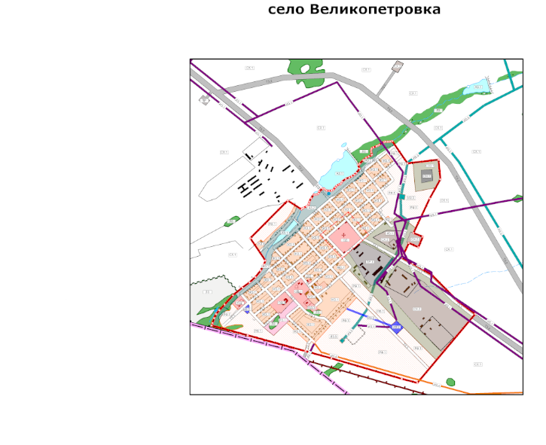

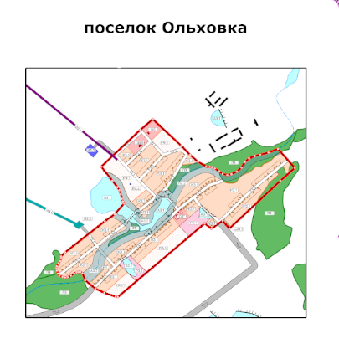

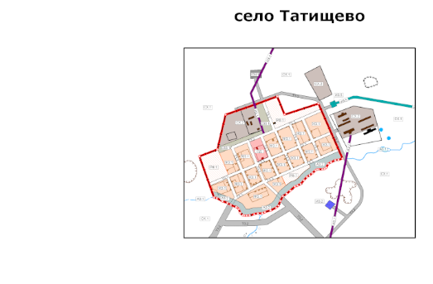

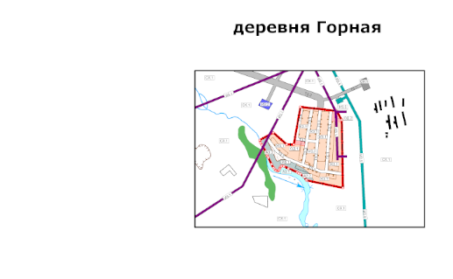

П Л А Н
тушения ландшафтных пожаров
на территории Еленинского территориального отдела
Карталинского муниципального округа
Челябинской области

1. Перечень земельных участков Еленинского территориального отдела
Карталинского округа
№  п/п | Наименование собственника либо арендатора, Ф.И.О. контактный телефон | Количество земельных участков | Общая площадь участков | Адрес | Примечание
1 | Еленинский  территориальный отдел | - | 24,7 тыс. га. | В границах Еленинского территориального отдела
2 | КХ Шулаева Р.В. | 10 | 2000 га. | с.Еленинка
3 | КХ Куц Р.М.. | 8 | 600 га. | д.Михайловка
4 | КХ Болбат Э.В. | 60 | 1450 га. | д.Михайловка, с.Еленинка
5 | КХ Ануфриенко Б.В. | 40 | 708 га. | с.Еленинка, п.Кизилчилик
6 | КХ Колтаев А.А. | 3 | 110 га | д.Михайловка
7 | КХ Шулеева К.А. | 12 | 870 га | с.Еленинка
8 | КХ Бояртин Э.Н | 10 | 530 га | с.Еленинка

2.Перечень сил и средств, привлекаемых для тушения ландшафтных пожаров на территории
Еленинского территориального отдела Карталинского округа.
№  п/п | Наименование  подразделения | Вид техники | Вид имеющегося инвентаря | Место дислокации  (город, район) | телефон (телефон  оперативного дежурного) | Примечание
1. | ОГУ «ППС ЧО»  (ПЧ-267) | АЦ-40 (131)137 | 2 лопаты, 2 ножовки, 2 ведра, 1багор,  1 топор, 3 РЛО | с. Еленинка,  ул. Заводская , 6 | 8-951-790-20-36 | Ч+1  в соответствии с Расписанием выезда подразделений
2. | 62 ПСЧ 9 ПСО ФПС ГПС ГУ МЧС России по Челябинской области | 1 АЦ | 2 РЛО | г. Карталы,  ул. Братьев. Кашириных, 11 | 01,  8(351-33) 2-22-46 | Привлекаются при подтверждении ландшафтного пожара и по запросу начальника территориального отдела
3. | ЧОБУ «Карталинский лесхоз»  Джабыкский пожарно-производственный участок | АЦ 1,0-30(3308)4ВР | 5 лопат,  5 ведер, 1 топор, | п. Джабык,  ул. Лесхозная,1 | 8(351-33) 94-1-22  8-951-441-79-49 | Ч+5  через диспетчера ЕДДС,  участвуют в тушении ландшафтных пожаров за пределами населенных пунктов

3.Список должностных лиц, осуществляющих руководство силами и средствами муниципального звена РСЧС, привлекаемыми для тушения ландшафтных пожаров до прибытия подразделений пожарной охраны
(лесопожарных формирований)

№ п/п | Ф.И.О. | Должность | Контактный телефон | Примечание
1. | Костик Татьяна Николаевна | Начальник Еленинского территориального отдела | 8-951-465-82-49

4.Порядок мониторинга пожарной опасности
№ п/п | Участок мониторинга | Ответственное должностное лицо Ф.И.О. номер телефона | Состав группировки техника/чел. | Время проведения мониторинга |  |  |  |  | Примечание
 |  |  |  | 1 класс пожарной опасности | 2 класс пожарной опасности | 3 класс пожарной опасности | 4 класс пожарной опасности | 5 класс пожарной опасности | Примечание
1. | Еленинский территориальный отдел | Костик Татьяна Николаевна  8-951-465-82-49 | 0/1 | 12:00-16:00 | 12:00-16:00 | 12:00-16:00 | 10:00-17:00 | 08:00-22:00 | В границах населенного пункта и прилегающей территории в зоне видимости
2. | п.Кизилчилик | Ануфриенко Б.В.  8-919-350-99-72 | 0/1 | 12:00-16:00 | 12:00-16:00 | 12:00-16:00 | 10:00-17:00 | 08:00-22:00 | В границах населенного пункта и прилегающей территории в зоне видимости

№ п/п | Участок мониторинга | Ответственное должностное лицо Ф.И.О. номер телефона | Состав группировки техника/чел. | Время проведения мониторинга |  |  |  |  | Примечание
 |  |  |  | 1 класс пожарной опасности | 2 класс пожарной опасности | 3 класс пожарной опасности | 4 класс пожарной опасности | 5 класс пожарной опасности | Примечание
3. | п.Михайловка | Антонов А.А.  8-904-305-86-23 | 0/1 | 12:00-16:00 | 12:00-16:00 | 12:00-16:00 | 10:00-17:00 | 08:00-22:00 | В границах населенного пункта и прилегающей территории в зоне видимости

В случае обнаружения очагов пожаров, немедленно докладывает по телефону 01, 101, 112 и принимает меры к тушению пожара.
По окончании патрулирования через диспетчера ЕДДС направляется отчет о проведенной работе

5. Информация о резерве противопожарного инвентаря и оборудования, которое может быть использовано при тушении ландшафтных пожаров.
Склад хранения инвентаря расположен по адресу: п.Еленинка ул.Будаковой д.5б
в наличии следующее имущество:
- лопаты – 2 шт.
- ведра - 2 шт.
-метла – 2шт.
-топоры – 1 шт.
Инвентарь выдается начальником Еленинского территориального отдела Костик Татьяной Николаевной 8-951-465-82-49

- Список источников наружного противопожарного водоснабжения.
№  п/п | Место нахождения | Характеристика водоисточника | Примечание
п. Еленинка

1 | п. Еленинка плотина «Зингейка» | Естественный водоем (забор в летнее время)
2 | п. Еленинка ул. Будаковой 5а | Водонапорная башня (забор воды возможен)
3 | п. Еленинка ул. Будаковой 5а | ПК д-50 (15л/с).
п. Кизил- Чилик

10 | п. Кизил-Чилик, р. Сухая | Естественный водоем (забор в летнее время)
п. Михайловка

11 | д. Михайловка, ул. Заречная | ПК д-50 (15л/с).
12 | д. Михайловка, р. Куйсак | Естественный водоем (забор в летнее время)

- Системаоповещение населения, пункты временного размещения, техника, используемая для эвакуации населения.
КСЭОН расположена в с. Запасное, запуск осуществляется через диспетчера ЕДДС.
Пункты временного размещения:
- с. Еленинка( школа), ул. Будаковой 23, рассчитан на 65 чел.
- г. Карталы (многоотраслевой техникум) пер. Учебный 4, рассчитан на 120 чел.
- г. Карталы (многоотраслевой техникум) ул. Ленина 18, рассчитан на 120 чел.

Для эвакуации населения используются автобусы «Газель» ИП Ульянов Е.Ю, ИП Невмержицких В.А. вызов осуществляется через диспетчера ЕДДС.

- Порядок компенсации затрат.

Возмещение затрат сторонним организациям по тушению ландшафтных пожаров производятся на основании заключенных соглашений за счет средств Карталинского муниципального округа.

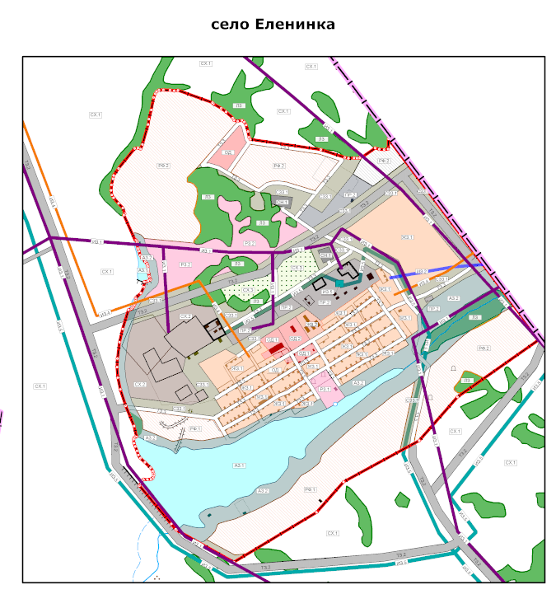

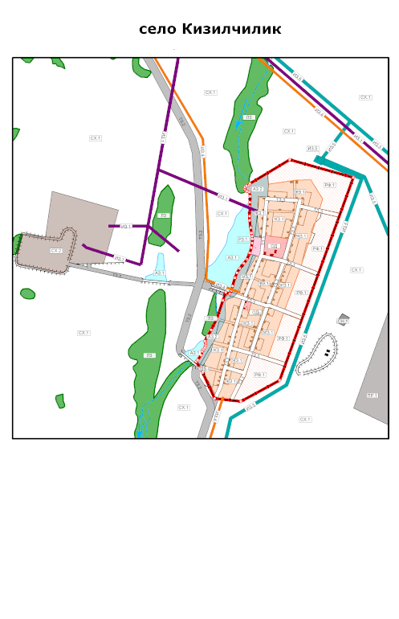

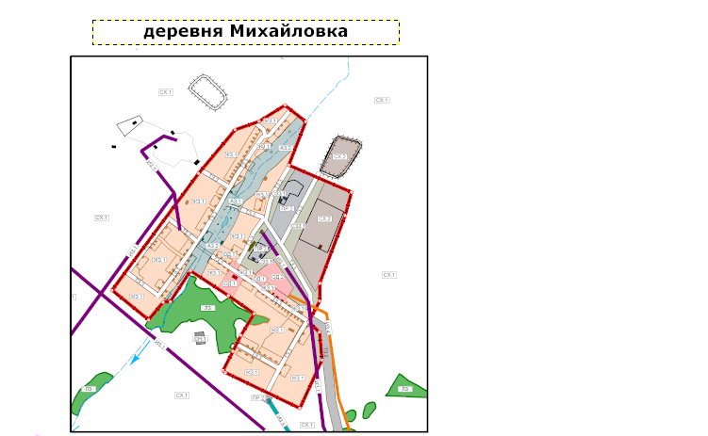

П Л А Н
тушения ландшафтных пожаров
на территории Мичуринского территориального отдела
Карталинского муниципального округа
Челябинской области

1. Перечень земельных участков Мичуринского территориального отдела
Карталинского округа
№  п/п | Наименование собственника либо арендатора, Ф.И.О. контактный телефон | Количество земельных участков | Общая площадь участков | Адрес | Примечание
1 | Мичуринский  территориальный отдел | 7 | 2184 га. | В границах Мичуринского территориального отдела
2 | КФХ Сеньков А.А | 83 | 1160 га.
3 | Крицкий Л.Н. | 6 | 2500 га
4 | Самостоятельно выделены | 45 | 634,5 га.

2.Перечень сил и средств, привлекаемых для тушения ландшафтных пожаров на территории
Мичуринского территориального отдела Карталинского округа.

№  п/п | Наименование  подразделения | Вид техники | Вид имеющегося инвентаря | Место дислокации  (город, район) | телефон (телефон  оперативного дежурного) | Примечание
 | 62 ПСЧ 9 ПСО ФПС ГПС ГУ МЧС России по Челябинской области | 1 АЦ | 2 РЛО | г. Карталы,  ул. Братьев. Кашириных, 11 | 01,  8(351-33) 2-22-46 | Привлекаются при подтверждении ландшафтного пожара и по запросу начальника территориального отдела
 | ДПК Новониколаевка | ГАЗ-66 АЦ 1,5- 40 | Противопожарный  ранец 1 шт., 2 лопаты,  2 ведра, 2 метлы | п. Новониколаевка  ул. Школьная 27 | 01,  8(351-33) 2-22-46 | Ч+1  в соответствии с Расписанием выезда подразделений
 | Мичуринский территориальный отдел | Легковой автомобиль | 2 ранца, 2 лопаты,  2 ведра, 2 метлы | п.Мичуринский, ул.Садовая, 9Б | 8(351-33) 93-5-68  8-919-407-00-24 | Ч+5  через диспетчера ЕДДС
 | ЧОБУ «Карталинский лесхоз» Великопетровский пожарно-производственный участок | АЦ (Л) 1,0-30(3308)4ВР | 2 лопаты, 2 ведра, 1 топор, | с. Великопетровка,  ул. Центральная,116/1 | 8(351-33) 94-1-22 | Ч+5  через диспетчера ЕДДС,  участвуют в тушении ландшафтных пожаров за пределами населенных пунктов
5. | ИП (КФХ) Петров А.А | МТЗ-82.1 с плугом |  | с. Великопетровка,  ул. Лесная, д.40 | 8-951-784-01-99 | Ч+30  через диспетчера ЕДДС

- Список должностных лиц, осуществляющих руководство силами и средствами муниципального звена РСЧС, привлекаемыми для тушения ландшафтных пожаров до прибытия подразделений пожарной охраны
(лесопожарных формирований)

№ п/п | Ф.И.О. | Должность | Контактный телефон | Примечание
1 | Сироткина Полина Георгиевна | Начальник территориального отдела | 8-919-407-00-24
2 | Искакова Ирина Ивановна | староста с. Новониколаевка | 8-908-070-54-55
3 | Таминдаров Наиль Раисович | староста п. Гирьял | 8-919-400-77-47
4 | Лузина Людмила Николаевна | староста п. Тумак | 8-922-757-89-13
5 | Богомолов Василий Геннадьевич | староста п. 118-км | 8-951-116-01-24

4. Информация о резерве противопожарного инвентаря и оборудования, которое может быть использовано при тушении ландшафтных пожаров.
№ п/п | Участок мониторинга | Ответственное должностное лицо Ф.И.О. номер телефона | Состав группировки техника/чел. | Время проведения мониторинга |  |  |  |  | Примечание
 |  |  |  | 1 класс пожарной опасности | 2 класс пожарной опасности | 3 класс пожарной опасности | 4 класс пожарной опасности | 5 класс пожарной опасности | Примечание
 | Мичуринский  Территориальный отдел | Сироткина Полина Георгиевна 89194070024 | 1/2 | - | - | 12:00-16:00 | 10:00-17:00 | 08:00-22:00 | Маршрут патрулирования формируется исходя из возможности проездных путей в том числе и по проселочным дорогам
 | с. Новониколаевка | Искакова Ирина Ивановна 89080705455 | 0/1 | 12:00-16:00 | 12:00-16:00 | 12:00-16:00 | 10:00-17:00 | 08:00-22:00 | В границах населенного пункта и прилегающей территории в зоне видимости
 | п. Гирьял | Таминдаров Наиль Раисович 89194007747 | 0/1 | 12:00-16:00 | 12:00-16:00 | 12:00-16:00 | 10:00-17:00 | 08:00-22:00 | В границах населенного пункта и прилегающей территории в зоне видимости
 | п. Тумак | Лузина Людмила Николаевна 89227578913 | 0/1 | 12:00-16:00 | 12:00-16:00 | 12:00-16:00 | 10:00-17:00 | 08:00-22:00 | В границах населенного пункта и прилегающей территории в зоне видимости
 | п. 118-км | Богомолов Василий Геннадьевич  89511160124 | 0/1 | 12:00-16:00 | 12:00-16:00 | 12:00-16:00 | 10:00-17:00 | 08:00-22:00 | В границах населенного пункта и прилегающей территории в зоне видимости

Склад хранения инвентаря расположен по адресу: п. Мичуринский, ул Садовая, д. 9Б
в наличии следующее имущество:
- лопаты - 2 шт.
- ведра - 2 шт.
- метла – 2 шт.
- ранец – 2 шт.
Инвентарь выдается начальником Мичуринского территориального отдела Сироткиной Полиной Георгиевной телефон89194070024.
5.Список источников наружного противопожарного водоснабжения.

№  п/п | Место нахождения | Характеристика водоисточника | Примечание
п. Мичуринский

1 | п. Мичуринский ул. Школьная, д. 19 | Пожарный гидрант К-100 25л/с
2 | п. Мичуринский ул. Школьная, д.11 | Пожарный гидрант К-100 25л/с
3 | п. Мичуринский р. Карталы-Аят | Естественный водоем (забор в летнее время)
п. Новониколаевка

4 | п. Новониколаевка ул. Центральная, д.27 | Пожарный гидрант К-100 25л/с
5 | п. Новониколаевка ул. Центральная, д. 4 | Пожарный гидрант К-100 25л/с
6 | п. Новониколаевка р. Карталы-Аят | Естественный водоем (забор в летнее время)
п. Тумак

6 | п. Тумак | Безводный населенный пункт
п. Гирьял

9 | п. Гирьял | Безводный населенный пункт
п. Арчалы

10 | п. Арчалы | Безводный населенный пункт
п. Разъезд 118-км

11 | п. Разъезд 118-км | Безводный населенный пункт

6. Системаоповещение населения, пункты временного размещения, техника, используемая для эвакуации населения.
КСЭОН расположена в п. Мичуринский запуск осуществляется через диспетчера ЕДДС.
Пункты временного размещения:
- г. Карталы (многоотраслевой техникум) пер. Учебный 4, рассчитан на 120 чел.
- г. Карталы (многоотраслевой техникум) ул. Ленина 18, рассчитан на 120 чел.
Для эвакуации населения используются автобусы «Газель» ИП Ульянов Е.Ю, ИП Невмержицких В.А. вызов осуществляется через диспетчера ЕДДС.

7. Порядок компенсации затрат.
Возмещение затрат сторонним организациям по тушению ландшафтных пожаров производятся на основании заключенных соглашений за счет средств Карталинского муниципального округа.

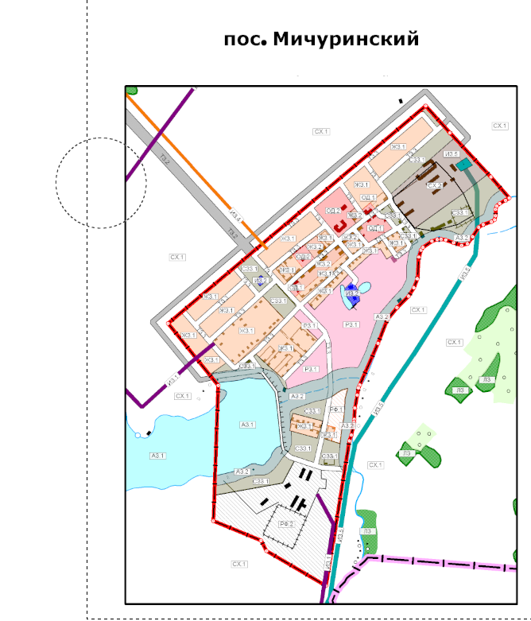
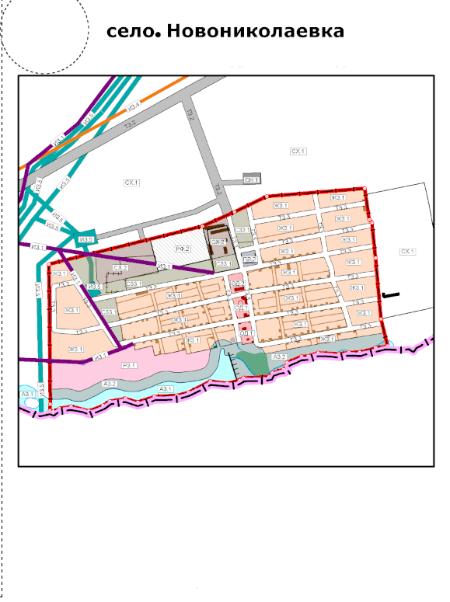

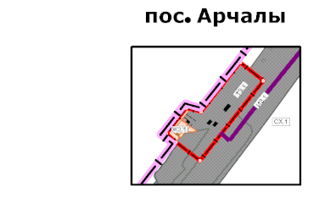

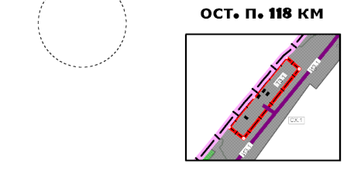

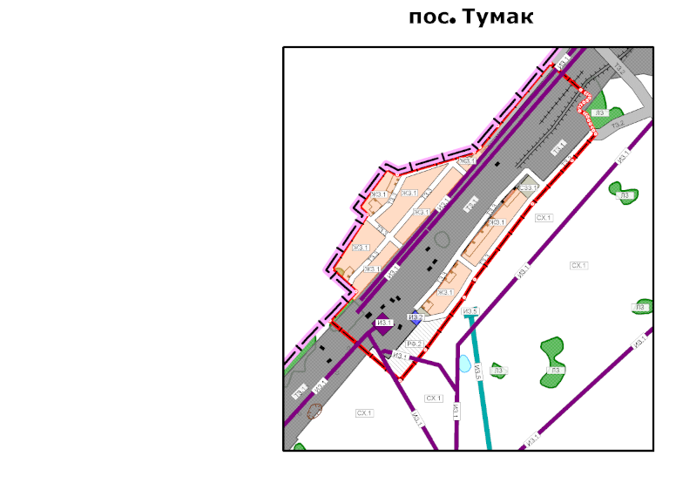



П Л А Н
тушения ландшафтных пожаров
на территории Новокаолиновоготерриториального отдела
Карталинского муниципального округа
Челябинской области

1. Перечень земельных участков Новокаолиновоготерриториального отдела
Карталинского округа
№  п/п | Наименование собственника либо арендатора, Ф.И.О. контактный телефон | Количество земельных участков | Общая площадь участков | Адрес | Примечание
1 | Новокаолиновый  Территориальный отдел | - | 97,9 тыс. Га | В границах Новокаолинового  территориального отдела
2 | КФХ Шулаева Р.В. | 10 | 2000 га. | с.Еленинка
3 | КФХ Куц Р.М.. | 8 | 600 га. | д.Михайловка
4 | КФХ Болбат Э.В. | 60 | 1450га. | д.Михайловка,  с.Еленинка
5 | КФХ Ануфриенко Б.В. | 40 | 708 га. | с.Еленинка,  п.Кизилчилик
6 | КФХ Колтаев А.А. | 3 | 110 га | д.Михайловка
7 | КФХ Шулеева К.А. | 12 | 870 га | с.Еленинка
8 | КФХБояртин Э.Н | 10 | 530 га | с.Еленинка

2.Перечень сил и средств, привлекаемых для тушения ландшафтных пожаров на территории
Новокаолиновоготерриториального отделаКарталинского округа.
№  п/п | Наименование  подразделения | Вид техники | Вид имеющегося инвентаря | Место дислокации  (город, район) | телефон (телефон  оперативного дежурного) | Примечание
 | ОГУ «ППС ЧО»  (ПЧ-267) | АЦ-40 (131)137 | 2 лопаты, 2 ножовки, 2 ведра, 1багор,  1 топор, 3 РЛО | с. Еленинка,  ул. Будаковой, 5Б | 8-951-790-20-36 | Ч+1  в соответствии с Расписанием выезда подразделений
 | 62 ПСЧ 9 ПСО ФПС ГПС ГУ МЧС России по Челябинской области | 1 АЦ | 2 РЛО | г. Карталы,  ул. Братьев. Кашириных, 11 | 01,  8(351-33) 2-22-46 | Привлекаются при подтверждении ландшафтного пожара и по запросу начальника территориального отдела
 | ЧОБУ «Карталинский лесхоз»  Джабыкский пожарно-производственный участок | АЦ 1,0-30(3308)4ВР | 5 лопат,  5 ведер, 1 топор, | п. Джабык,  ул. Лесхозная,1 | 8(351-33) 94-1-22  8-951-441-79-49 | Ч+5  через диспетчера ЕДДС,  участвуют в тушении ландшафтных пожаров за пределами населенных пунктов

3.Список должностных лиц, осуществляющих руководство силами и средствами муниципального звена РСЧС, привлекаемыми для тушения ландшафтных пожаров до прибытия подразделений пожарной охраны
(лесопожарных формирований)

№ п/п | Ф.И.О. | Должность | Контактный телефон | Примечание
 | Матвеева Ольга Анатольевна | Начальник Новокаолинового территориального отдела | 8-919-406-88-69

4.Порядок мониторинга пожарной опасности
№ п/п | Участок мониторинга | Ответственное должностное лицо Ф.И.О. номер телефона | Состав группировки техника/чел. | Время проведения мониторинга |  |  |  |  | Примечание
 |  |  |  | 1 класс пожарной опасности | 2 класс пожарной опасности | 3 класс пожарной опасности | 4 класс пожарной опасности | 5 класс пожарной опасности | Примечание
 | Новокаолиновыйтерриториальный отдел | Матвеева Ольга Анатольевна  8-919-406-88-69 | 0/1 | 12:00-16:00 | 12:00-16:00 | 12:00-16:00 | 10:00-17:00 | 08:00-22:00 | В границах населенного пункта и прилегающей территории в зоне видимости

№ п/п | Участок мониторинга | Ответственное должностное лицо Ф.И.О. номер телефона | Состав группировки техника/чел. | Время проведения мониторинга |  |  |  |  | Примечание
 |  |  |  | 1 класс пожарной опасности | 2 класс пожарной опасности | 3 класс пожарной опасности | 4 класс пожарной опасности | 5 класс пожарной опасности | Примечание
 | п.Джабык | Рахматулин И.И.  8-919-315-98-78 | 1/2 | 12:00-16:00 | 12:00-16:00 | 12:00-16:00 | 10:00-17:00 | 08:00-22:00 | Маршрут патрулирования формируется исходя из возможности проездных путей в т.ч. и по проселочным дорогам

В случае обнаружения очагов пожаров, немедленно докладывает по телефону 01, 101, 112 и принимает меры к тушению пожара.
По окончании патрулирования через диспетчера ЕДДС направляется отчет о проведенной работе

5. Информация о резерве противопожарного инвентаря и оборудования, которое может быть использовано при тушении ландшафтных пожаров.
Склад хранения инвентаря расположен по адресу: п. Новокаолиновый, ул. Центральная, д. 5
в наличии следующее имущество:
- лопаты –2 шт.
- ведра - 2 шт.
-метла – 2шт.
-топоры – 1 шт.
Инвентарь выдается начальникомНовокаолинового территориального отделаМатвеевой Ольгой Анатольевной
8-919-406-88-69

- Список источников наружного противопожарного водоснабжения.
№  п/п | Место нахождения | Характеристика водоисточника | Примечание
п. Новокаолиновый

4 | п. Новокаолиновый, ул. Заводская 12 | Водонапорная башня (забор воды возможен)
5 | п. Новокаолиновый, ул. Чапаева д.4 | Пожарный гидрант К-100 25 л/с
6 | п. Новокаолиновый, 500 м на юго-запад карьер «Светлый» | Естественный водоем (забор в летнее время)
7 | п. Новокаолиновый, ул. Заводская | ПК д-50 (15л/с) (забор в летнее время)
станция. Запасное

8 | Станция Запасное, 500 м. на восток карьер | Естественный водоем (забор в летнее время)
9 | Станция Запасное, ул. Центральная | Пожарный водоем.
п. Джабык

13 | п. Джабык, ул. Калинина, д.1 | ПК д-50 (15л/с).
14 | п. Джабык, 500м. на север Карьер | Естественный водоем (забор в летнее время)
15 | п. Джабык, ул. Калинина, д.1 | Пожарный водоем.

- Системаоповещение населения, пункты временного размещения, техника, используемая для эвакуации населения.
КСЭОН расположена в с. Запасное, запуск осуществляется через диспетчера ЕДДС.
Пункты временного размещения:
- п. Новокаолиновый( школа), ул. Заводская 6, рассчитан на 65 чел.
- г. Карталы (многоотраслевой техникум) пер. Учебный 4, рассчитан на 120 чел.
- г. Карталы (многоотраслевой техникум) ул. Ленина 18, рассчитан на 120 чел.
Для эвакуации населения используются автобусы «Газель» ИП Ульянов Е.Ю, ИП Невмержицких В.А. вызов осуществляется через диспетчера ЕДДС.

- Порядок компенсации затрат.
Возмещение затрат сторонним организациям по тушению ландшафтных пожаров производятся на основании заключенных соглашений за счет средств Карталинского муниципального округа.

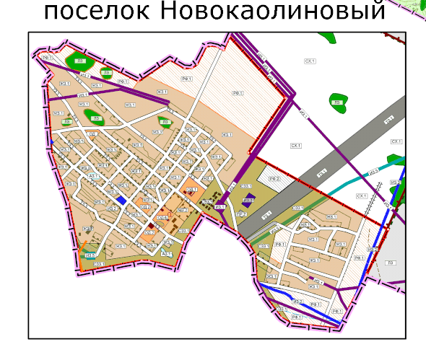

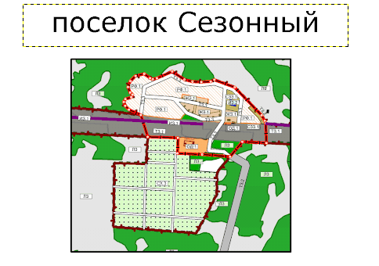

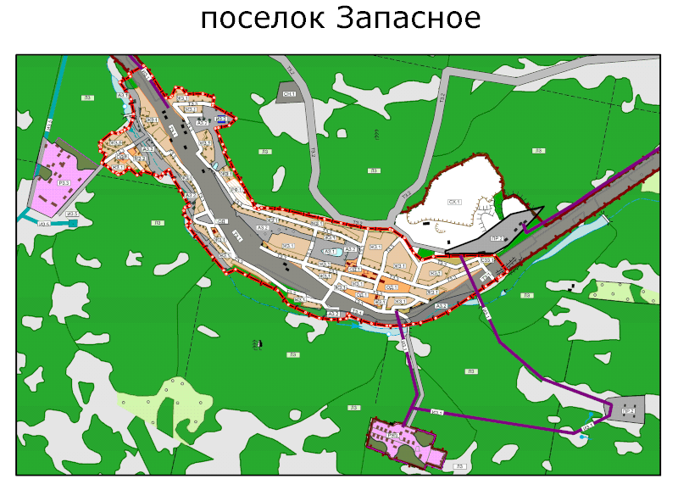

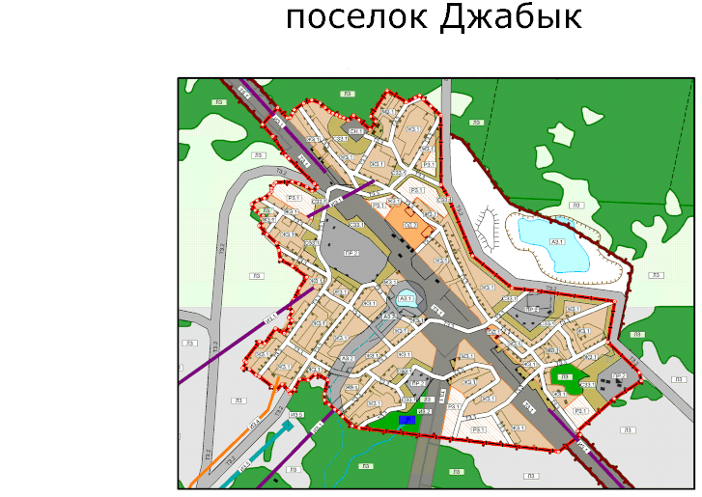

П Л А Н
тушения ландшафтных пожаров
на территории Неплюевскоготерриториального отдела
Карталинского муниципального округа
Челябинской области

1. Перечень земельных участков Неплюевскоготерриториального отдела
Карталинского округа
№  п/п | Наименование собственника либо арендатора, Ф.И.О. контактный телефон | Количество земельных участков | Общая площадь участков | Адрес | Примечание
1 | Неплюевский  территориальный отдел | 233 | 5472,2 га. | В границах Неплюевскоготерриториального отдела
2 | КФХ «Урал» | 87 | 2050 га.
3 | Паршуков А.Н. | 6 | 835 га.

2.Перечень сил и средств, привлекаемых для тушения ландшафтных пожаров на территории
Неплюевскоготерриториального отделаКарталинского округа

№  п/п | Наименование  подразделения | Вид техники | Вид имеющегося инвентаря | Место дислокации  (город, район) | телефон (телефон  оперативного дежурного) | Примечание
 | 62 ПСЧ 9 ПСО ФПС ГПС ГУ МЧС России по Челябинской области | 1 АЦ | 2 РЛО | г. Карталы,  ул. Братьев. Кашириных, 11 | 01,  8(351-33) 2-22-46 | Привлекаются при подтверждении ландшафтного пожара и по запросу начальника территориального отдела
 | ДПК  п.Неплюевка | АЦ-40 ЗИЛ-130 | 1 лопата, 1 ведро,  1 багор пожарный, | с. Неплюевка,  пер. Центральный,15 | 8(351-33) 95-3-51  8-912-795-67-73 | Ч+1  в соответствии с Расписанием выезда подразделений
 | ЧОБУ «Карталинскийлесхоз»  Неплюевскийпожарно-производственный участок | АЦ 1,0-40(33081)ВЛ | 2 лопаты,1 бензопила, 2 ведра, 1 топор,  5 РЛО | п. Снежный,  ул. Шоссейная, 55 | 8(351-33) 94-1-22 | Ч+5  через диспетчера ЕДДС,  участвуют в тушении ландшафтных пожаров за пределами населенных пунктов
 | КХ «Урал» | К-700 с бочкой для воды | - | с. Неплюевка,  пер. Речной, 6 | 8 919 338 44 24 | Ч+30  через диспетчера ЕДДС

- Список должностных лиц, осуществляющих руководство силами и средствами муниципального звена РСЧС, привлекаемыми для тушения ландшафтных пожаров до прибытия подразделений пожарной охраны
(лесопожарных формирований)

№ п/п | Ф.И.О. | Должность | Контактный телефон | Примечание
1 | Игнатьева Татьяна Александровна | Начальник Неплюевскоготерриториального отдела | 8-912-899-72-63
2 | БремжановБитлюСиюндыкович | староста п. Коноплянка | 8-982-347-21-73  8-982-284-24-10
3 | Стародубец Александр Николаевич | староста п. Акмулла | 8-919-352-74-42

4.Порядок мониторинга пожарной опасности

№ п/п | Участок мониторинга | Ответственное должностное лицо Ф.И.О. номер телефона | Состав группировки техника/чел. | Время проведения мониторинга |  |  |  |  | Примечание
 |  |  |  | 1 класс пожарной опасности | 2 класс пожарной опасности | 3 класс пожарной опасности | 4 класс пожарной опасности | 5 класс пожарной опасности | Примечание
 | Неплюевский территориальный отдел | Игнатьева Татьяна Александровна 89128997263 | 1/2 | - | - | 12:00-16:00 | 10:00-17:00 | 08:00-22:00 | Маршрут патрулирования формируется исходя из возможности проездных путей в том числе и по проселочным дорогам
 | п. Коноплянка | БремжановБитлюСиюндыкович 89823472173  89822842410 | 0/1 | 12:00-16:00 | 12:00-16:00 | 12:00-16:00 | 10:00-17:00 | 08:00-22:00 | В границах населенного пункта и прилегающей территории в зоне видимости
 | п. Акмулла | Стародубец Александр Николаевич 89193527442 | 0/1 | 12:00-16:00 | 12:00-16:00 | 12:00-16:00 | 10:00-17:00 | 08:00-22:00 | В границах населенного пункта и прилегающей территории в зоне видимости

В случае обнаружения очагов пожаров, немедленно докладывает по телефону 01, 101, 112 и принимает меры к тушению пожара.
По окончании патрулирования через диспетчера ЕДДС направляется отчет о проведенной работе

5. Информация о резерве противопожарного инвентаря и оборудования, которое может быть использовано при тушении ландшафтных пожаров.
Склад хранения инвентаря расположен по адресу: с. Неплюевка, пер Центральный 15
в наличии следующее имущество:
- лопаты - 1 шт.
- ведра - 1 шт.
- багор пожарный – 1 шт.
Инвентарь выдается начальникомНеплюевскоготерриториального отдела Игнатьевой Татьяной Александровной
телефон 89128997263.

- Список источников наружного противопожарного водоснабжения.
№  п/п | Место нахождения | Характеристика водоисточника | Примечание
п. Неплюевка

1 | п. Неплюевка, ул. Мира д.15 (возле газовой котельной) | Пожарный гидрант К-100 (25л/с)
2 | п. Неплюевка, гараж ДПК ул.Центральная д.15 | ПК д-50 (15л/с).
3 | п. Неплюевка, гараж ДПК | Пожарный водоем.
4 | п. Неплюевка, р. Каменная | Естественный водоем (забор в летнее время)
5 | п. Неплюевка, ул. Луговая, д.14 | Пожарный водоем.
п. Коноплянка

6 | п. Коноплянка | Естественный водоем (забор в летнее время)
п. Акмулла

7 | п. Акмулла | Естественный водоем (забор в летнее время)

7. Системаоповещение населения, пункты временного размещения, техника, используемая для эвакуации населения.
КСЭОН расположена в п. Неплюевка запуск осуществляется через диспетчера ЕДДС.
Пункты временного размещения:
- г. Карталы (многоотраслевой техникум) пер. Учебный 4, рассчитан на 120 чел.
- г. Карталы (многоотраслевой техникум) ул. Ленина 18, рассчитан на 120 чел.
Для эвакуации населения используются автобусы «Газель» ИП Ульянов Е.Ю, ИП Невмержицких В.А. вызов осуществляется через диспетчера ЕДДС.

8.Порядок компенсации затрат.
Возмещение затрат сторонним организациям по тушению ландшафтных пожаров производятся на основании заключенных соглашений за счет средств Карталинского муниципального округа.

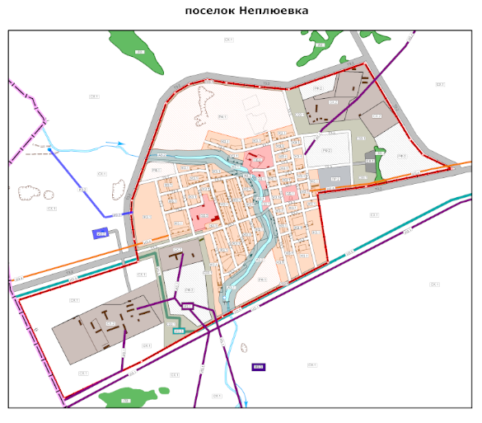

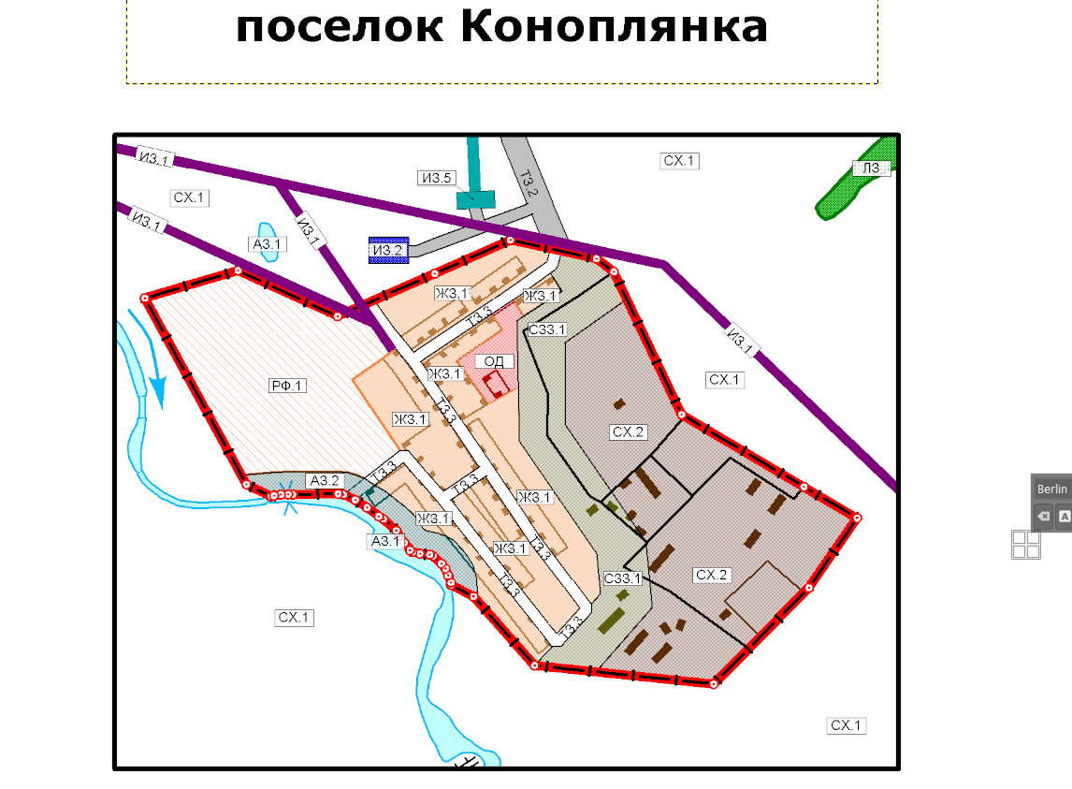

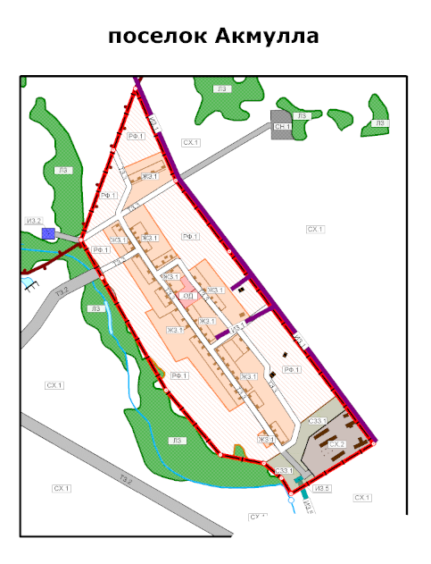

П Л А Н
тушения ландшафтных пожаров
на территории Полтавского территориального отдела
Карталинского муниципального округа
Челябинской области

1. Перечень земельных участков Полтавского территориального отдела
Карталинского округа

№  п/п | Наименование собственника либо арендатора, Ф.И.О. контактный телефон | Количество земельных участков | Общая площадь участков | Адрес | Примечание
1 | ООО «НИВА» | 446 | 6920га
2 | КФХ Раджабов | 107 | 2387га
3 | ИП Девин | 39 | 618 га
4 | ЛПХ Сыркин | 18 | 290 га
5 | ЛПХ Мякотин | 12 | 200 га
6 | ЛПХ Иноземцев | 2 | 31 га
7 | ЛПХ Швец | 32 | 50 га

2.Перечень сил и средств, привлекаемых для тушения ландшафтных пожаров на территории
Полтавского территориального отделаКарталинского округа.

№  п/п | Наименование  подразделения | Вид техники | Вид имеющегося инвентаря | Место дислокации  (город, район) | телефон (телефон  оперативного дежурного) | Примечание
 | Полтавский территориальный отдел | трактор МТЗ-80 с плугом,  а/м ВАЗ-2109 | Противопожарный ранец 2 шт | п.Центральный, ул.Зеленая, 2 | 8-951-790-80-95 | Ч+1  в соответствии с Расписанием выезда
 | ДПК  п. Центральный | АЦ -40 | Противопожарный ранец 2 шт | п.Центральный, ул.Зеленая, 2 | 01,  8(351-33) 2-22-46 | Ч+1  в соответствии с Расписанием выезда
 | 62 ПСЧ 9 ПСО ФПС ГПС ГУ МЧС России по Челябинской области | 1 АЦ | 2 РЛО | г. Карталы,  ул. Братьев. Кашириных, 11 | 01,  8(351-33) 2-22-46 | Привлекаются при подтверждении ландшафтного пожара и по запросу начальника территориального отдела
 | ООО «Нива» | МТЗ-82 с плугом | - | П. Центральный, ул.Зеленая, 2 | 8-912-322-70-70 | Ч+30  через диспетчера ЕДДС
 | ЧОБУ «Карталинский лесхоз» Великопетровский пожарно-производственный участок | АЦ 1,0-30(3308)4ВР | 2 лопаты, 2 ведра, 1 топор | с. Великопетровка,  ул. Центральная,116/1 | 8(351-33) 94-1-22 | Ч+5  через диспетчера ЕДДС,  участвуют в тушении ландшафтных пожаров за пределами населенных пунктов
6. | ИП (КФХ) Петров А.А | МТЗ-82.1 с плугом | - | с. Великопетровка,  ул. Лесная, д.40 | 8-951-784-01-99 | Ч+30  через диспетчера ЕДДС

3.Список должностных лиц, осуществляющих руководство силами и средствами муниципального звена РСЧС, привлекаемыми для тушения ландшафтных пожаров до прибытия подразделений пожарной охраны
(лесопожарных формирований)
№ п/п | Ф.И.О. | Должность | Контактный телефон | Примечание
 | ГергельАлександр Владимирович | Начальник  Полтавского территориального отдела | 8-951-457-85-82
 | Ханжина Эльвира Александровна | Староста п. Первомайка | 8-951-457-92-16
 | Кречетов Владимир Петрович | Староста п. Озерный | 8-908-703-78-80

4.Порядок мониторинга пожарной опасности
№ п/п | Участок мониторинга | Ответственное должностное лицо Ф.И.О. номер телефона | Состав группировки техника/чел. | Время проведения мониторинга |  |  |  |  | Примечание
 |  |  |  | 1 класс пожарной опасности | 2 класс пожарной опасности | 3 класс пожарной опасности | 4 класс пожарной опасности | 5 класс пожарной опасности | Примечание
 | Полтавский территориальный отдел | Гергель Александр Владимирович  8-951-457-85-82 | 1/2 | - | - | 12:00-16:00 | 10:00-17:00 | 08:00-22:00 | Маршрут патрулирования формируется исходя из возможности проездных путей в том числе и по проселочный дорогам
 | П.Первомайка | Ханжина Эльвира Александровна  89514579216 | 0/1 | 12:00-16:00 | 12:00-16:00 | 12:00-16:00 | 10:00-17:00 | 08:00-22:00 | В границах населенного пункта и прилегающей территории в зоне видимости
 | П.Озерный | Кречетов Владимир Петрович  89087037880 | 0/1 | 12:00-16:00 | 12:00-16:00 | 12:00-16:00 | 10:00-17:00 | 08:00-22:00 | В границах населенного пункта и прилегающей территории в зоне видимости

В случае обнаружения очагов пожаров, немедленно докладывает по телефону 01, 101, 112 и принимает меры к тушению пожара.
По окончании патрулирования через диспетчера ЕДДС направляется отчет о проведенной работе

5. Информация о резерве противопожарного инвентаря и оборудования, которое может быть использовано при тушении ландшафтных пожаров.
Склад хранения инвентаря расположен по адресу: п. Центральный, ул. Центральная 28
в наличии следующее имущество:
- ранец противопожарный - 2 шт.
Инвентарь выдается начальником Полтавского территориального отдела Гергелем Александром Владимировичем
телефон 8-951-457-85-82
6.Список источников наружного противопожарного водоснабжения.

№  п/п | Место нахождения | Характеристика водоисточника | Примечание
п. Центральный

1 | п. Центральный, ул. Центральная 26а | Пожарный водоем (2 шт 60м³)
2 | п. Центральный, р. Карталы- Аят | Естественный водоем (забор в летнее время)
3 | п.Центральный, ул. Набережная 75а | ПК д-50 (15л/с).
п. Озерный

4 | п. Озерный, ул. Центральная, д.41 | Емкость 60 м3
5 | п. Озерный, ул. Центральная, д.41 | ПК д-50 (15л/с).
п. Первомайка

6 | п. Первомайка, ул. Центральная, д.23 | Емкость 60м3
7 | п. Первомайка, ул. Центральная, д.23 | ПК д-50 (15л/с).

7. Системаоповещение населения, пункты временного размещения, техника, используемая для эвакуации населения.
Пункты временного размещения:
- г. Карталы (многоотраслевой техникум) пер. Учебный 4, рассчитан на 120 чел.
- г. Карталы (многоотраслевой техникум) ул. Ленина 18, рассчитан на 120 чел.
Для эвакуации населения используются автобусы «Газель» ИП Ульянов Е.Ю, ИП Невмержицких В.А. вызов осуществляется через диспетчера ЕДДС.
8.Порядок компенсации затрат.

Возмещение затрат сторонним организациям по тушению ландшафтных пожаров производятся на основании заключенных соглашений за счет средств Карталинского муниципального округа.
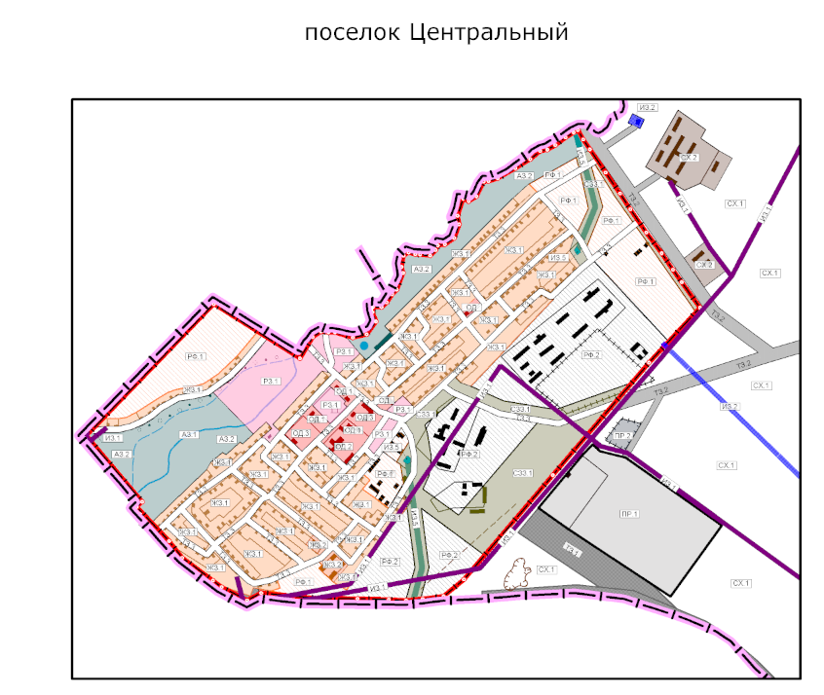

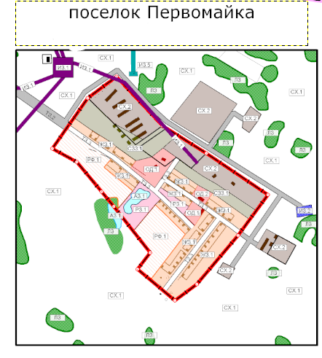

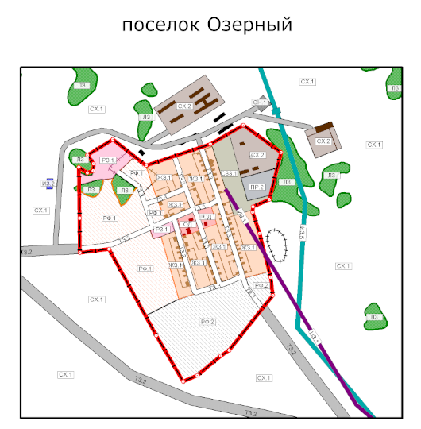

П Л А Н
тушения ландшафтных пожаров
на территории Снежненскоготерриториального отдела
Карталинского муниципального округа
Челябинской области

1. Перечень земельных участков Снежненскоготерриториального отдела
Карталинского округа
№  п/п | Наименование собственника либо арендатора, Ф.И.О. контактный телефон | Количество земельных участков | Общая площадь участков | Адрес | Примечание
1 | Снежненский территориальный отдел | 154 | 3680 га. | В границах Снежненскоготерриториального отдела
2 | КФХ «Урал» Рахимов С.Б. | 179 | 4309га. | В границах Снежненского территориального отдела
3 | КФХ Нагула Андрей Сергеевич | 56 | 1317 га. | В границах Снежненского территориального отдела
4 | ООО «Совхоз Снежный»  Торопов В.А. | 34 | 800 га. | В границах Снежненского территориального отдела
5 | Русаков В.С. | 3 | 500 га | В границах Снежненского территориального отдела
6 | КФХ Асадов И.М | 1 | 423 га | В границах Снежненского территориального отдела
9 | Старинчик А.В | 10 | 493,5 га | В границах Снежненского территориального отдела

2.Перечень сил и средств, привлекаемых для тушения ландшафтных пожаров на территории
Снежненскоготерриториального отделаКарталинского округа.

№  п/п | Наименование  подразделения | Вид техники | Вид имеющегося инвентаря | Место дислокации  (город, район) | телефон (телефон  оперативного дежурного) | Примечание
 | ДПК  П. Снежный | ЗИЛ- 130 бочка с насосом | Противопожарный  ранец 2 шт. | п.Снежный, пер.Школьный, 12 | 01,  8(351-33) 2-22-46 | Ч+1  в соответствии с Расписанием выезда подразделений
 | 62 ПСЧ 9 ПСО ФПС ГПС ГУ МЧС России по Челябинской области | 1 АЦ | 2 РЛО | г. Карталы,  ул. Братьев. Кашириных, 11 | 01,  8(351-33) 2-22-46 | Привлекаются при подтверждении ландшафтного пожара и по запросу начальника территориального отдела
 | Снежненскийтерриториальный отдел | - | 2 лопаты, 2 бензопилы, 2 ведра, 2 метлы, 2 топора | п.Снежный, пер.Школьный, 12 | 8-982-312-32-20 | Ч+5  через диспетчера ЕДДС
 | ЧОБУ «Карталинский лесхоз» Неплюевский пожарно-производственный участок | АЦ 1,0-40(33081)ВЛ | 2 лопаты, 2 ведра,  1 топор, | п. Снежный,  ул. Шоссейная, 54 | 8(351-33) 94-1-22 | Ч+5  через диспетчера ЕДДС,  участвуют в тушении ландшафтных пожаров за пределами населенных пунктов
 | КХ Урал Рахимов С.Б. | К-700 с плугом 9 корпусная | - | п.Снежный, ул.Черемушки, 19 | 8 919 338 44 24 | Ч+30  через диспетчера ЕДДС
 | ООО. «Совхоз  Снежный» Торопов В.А | МТЗ-82 с бочкой 2.5 куба | - | п.Снежный, ул.Комсомольская, 6/2 | 8-919-305-87-25 | Ч+30  через диспетчера ЕДДС

- Список должностных лиц, осуществляющих руководство силами и средствами муниципального звена РСЧС, привлекаемыми для тушения ландшафтных пожаров до прибытия подразделений пожарной охраны
(лесопожарных формирований)

№ п/п | Ф.И.О. | Должность | Контактный телефон | Примечание
1 | Русаков Сергей Викторович | староста п. Снежный | 8-912-407-10-15
2 | Калинин Владимир Васильевич | староста п. Каракуль | 8-919-338-12-36
3 | Чернобровин Валерий Иванович | староста п. Песчанка | 8-950-727-01-60

4.Порядок мониторинга пожарной опасности
№ п/п | Участок мониторинга | Ответственное должностное лицо Ф.И.О. номер телефона | Состав группировки техника/чел. | Время проведения мониторинга |  |  |  |  | Примечание
 |  |  |  | 1 класс пожарной опасности | 2 класс пожарной опасности | 3 класс пожарной опасности | 4 класс пожарной опасности | 5 класс пожарной опасности | Примечание
 | п. Снежный | Русаков Сергей Викторович 89124071015 | 1/2 | - | - | 12:00-16:00 | 10:00-17:00 | 08:00-22:00 | Маршрут патрулирования формируется исходя из возможности проездных путей в том числе и по проселочным дорогам
 | п. Каракуль | Калинин Владимир Васильевич 89193381236 | 0/1 | 12:00-16:00 | 12:00-16:00 | 12:00-16:00 | 10:00-17:00 | 08:00-22:00 | В границах населенного пункта и прилегающей территории в зоне видимости
 | п. Песчанка | Чернобровин Валерий Иванович 89507270160 | 0/1 | 12:00-16:00 | 12:00-16:00 | 12:00-16:00 | 10:00-17:00 | 08:00-22:00 | В границах населенного пункта и прилегающей территории в зоне видимости
В случае обнаружения очагов пожаров, немедленно докладывает по телефону 01, 101, 112 и принимает меры к тушению пожара.
По окончании патрулирования через диспетчера ЕДДС направляется отчёт о проведённой работе

5. Информация о резерве противопожарного инвентаря и оборудования, которое может быть использовано при тушении ландшафтных пожаров.
Склад хранения инвентаря расположен по адресу: п. Снежный, пер. Школьный 12
в наличии следующее имущество:
- лопата - 2 шт.
- бензопила – 2 шт.
-ведра – 2 шт.
- метла – 2 шт.
- топор – 1 шт.
Инвентарь выдается начальником Снежненскоготерриториального отдела Сергеевым Сергеем Степановичем
телефон 89823123220.
6.Список источников наружного противопожарного водоснабжения.
№  п/п | Место нахождения | Характеристика водоисточника | Примечание
п. Снежный

1 | п. Снежный, ул. Черемушки, д.1а | Пожарный гидрант К-100 (25л/с)
2 | п. Снежный, ул. Шоссейная, д. 54 | ПК д-50 (15л/с).
3 | п. Снежный, плотина Сатыбалты | Естественный водоем ( забор в летнее время)
п. Каракуль

4 | п. Каракуль | Водонапорная башня (забор воды возможен),
5 | п.Каракуль ул. Черемушки | Пожарный гидрант К-100 (25л/с)
п. Песчанка

6 | п. Песчанка, р. Сухая | Естественный водоем ( забор в летнее время)

7. Системаоповещение населения, пункты временного размещения, техника, используемая для эвакуации населения.
Пункты временного размещения:
- п. Снежный (школа), ул. Кооперативная 3, - рассчитан на 65 человек.
- г. Карталы (многоотраслевой техникум) пер. Учебный 4, рассчитан на 120 чел.
- г. Карталы (многоотраслевой техникум) ул. Ленина 18, рассчитан на 120 чел.
Для эвакуации населения используются автобусы «Газель» ИП Ульянов Е.Ю, ИП Невмержицких В.А. вызов осуществляется через диспетчера ЕДДС.
8.Порядок компенсации затрат.
Возмещение затрат сторонним организациям по тушению ландшафтных пожаров производятся на основании заключенных соглашений за счет средств Карталинского муниципального округа.

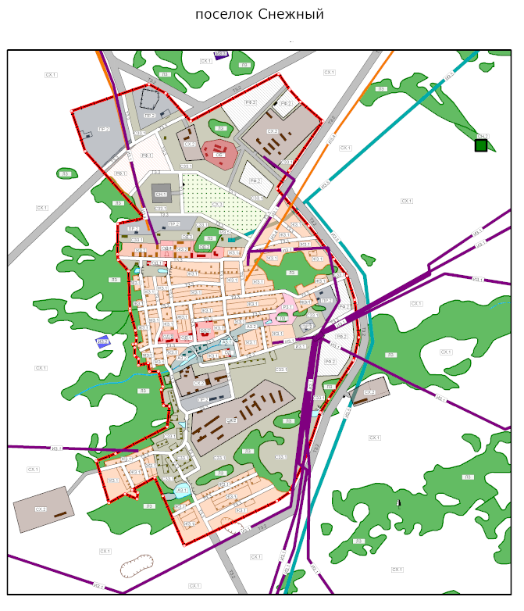

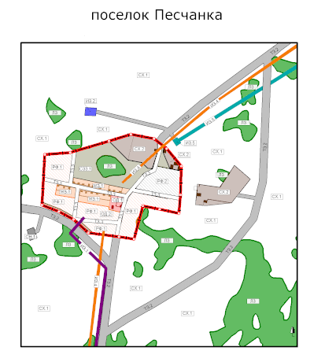

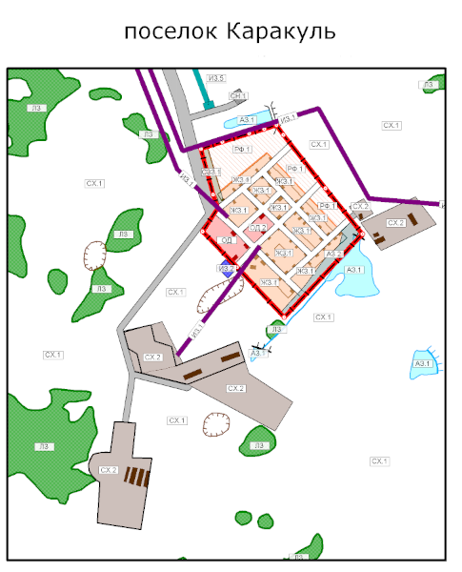

П Л А Н
тушения ландшафтных пожаров
на территории Сухореченскоготерриториального отдела
Карталинского муниципального округа
Челябинской области

1. Перечень земельных участков Сухореченскоготерриториального отдела
Карталинского округа.

№  п/п | Наименование собственника либо арендатора, Ф.И.О. контактный телефон | Количество земельных участков | Общая площадь участков | Адрес | Примечание
1 | Сухореченский территориальный отдел | 73 | 1736 га. | В границах Сухореченскоготерриториального отдела
2 | ИП Глава КФХ Ермагамбетов Ж.О. | 50 | 9400 га. | В границах Сухореченского территориального отдела
3 | ИП Глава КФХ Сайгутин Ф.П. | 35 | 5100 га. | В границах Сухореченского территориального отдела
4 | ИП Глава КФХ Муканов К.К. | 60 | 1330 га. | В границах Сухореченского территориального отдела
5 | ИП Глава КФХ Муканов К.Б | 40 | 900 га. | В границах Сухореченского территориального отдела
6 | ИП Глава КФХ Кленин Е.Б. | 23 | 500 га. | В границах Сухореченского территориального отдела
7 | ИП Глава КФХ Леонтьев Е.В. | 22 | 490 га. | В границах Сухореченского территориального отдела
8 | ИП Глава КФХ Рахмутдинова Т.М. | 23 | 500 га. | В границах Сухореченского территориального отдела
9 | ИП Глава КФХ Нименков В.Б. | 12 | 270 га. | В границах Сухореченского территориального отдела

2.Перечень сил и средств, привлекаемых для тушения ландшафтных пожаров на территории
Сухореченскоготерриториального отделаКарталинского округа.

№  п/п | Наименование  подразделения | Вид техники | Вид имеющегося инвентаря | Место дислокации  (город, район) | телефон (телефон  оперативного дежурного) | Примечание
 | ДПК  п. Сухореченский | 1 АЦ | 2 ранца,  2 лопаты, 2 ведра,  2 метлы, 1 топор | п. Сухореченский,  ул. Новостроящая, 1 | 01,  8(351-33) 2-22-46 | Ч+1  в соответствии с Расписанием выезда подразделений
 | 62 ПСЧ 9 ПСО ФПС ГПС ГУ МЧС России по Челябинской области | 1 АЦ | 2 РЛО | г. Карталы,  ул. Братьев. Кашириных, 11 | 01,  8(351-33) 2-22-46 | Привлекаются при подтверждении ландшафтного пожара и по запросу начальника территориального отдела
 | Сухореченскийтерриториальный отдел | а/м НИВА | Противопожарный  ранец 3 шт.,2 лопаты,  2 ведра, 2 метлы,  1 топор | п. Сухореченский,  ул. Юбилейная, 32 | 8(351-33) 93-2-18 | Ч+5  через диспетчера ЕДДС
 | ИП Ермагамбетов Ж.О. | К-700 с плугом,  с бочкой для воды | - | п. Сухореченский, | 8-902 611 18 44 | Ч+30  через диспетчера ЕДДС
 | ИП Сайгутин Ф.П. | К-700 с плугом,  с бочкой для воды | - | п. Сенной | 8-908-047-51-14 | Ч+30  через диспетчера ЕДДС

3.Список должностных лиц, осуществляющих руководство силами и средствами муниципального звена РСЧС, привлекаемыми для тушения ландшафтных пожаров до прибытия подразделений пожарной охраны
(лесопожарных формирований)

№ п/п | Ф.И.О. | Должность | Контактный телефон | Примечание
1 | Ромазанов Мади Бактигиреевич | Начальник Сухореченскоготерриториального отдела | 8-951-812-42-47
2 | Иртуганов Аждар Айдарбекович | староста п. Сухореченский | 8-908-818-48-78
3 | МакеноваЖанылснКубековна | староста п. Рассветный | 8-908-821-46-58
4 | Кумурбаев Дамир Куанышбаевич | староста п. Новокатенино | 8-904-818-92-38
5 | Заиченко Евгения Ивановна | староста п. Сенной | 8-908-066-18-41

4.Порядок мониторинга пожарной опасности
№ п/п | Участок мониторинга | Ответственное должностное лицо Ф.И.О. номер телефона | Состав группировки техника/чел. | Время проведения мониторинга |  |  |  |  | Примечание
 |  |  |  | 1 класс пожарной опасности | 2 класс пожарной опасности | 3 класс пожарной опасности | 4 класс пожарной опасности | 5 класс пожарной опасности | Примечание
 | п. Сухореченский | Ромазанов  Мади  Бактигиреевич  89518124247 | 1/2 | - | - | 12:00-16:00 | 10:00-17:00 | 08:00-22:00 | Маршрут патрулирования формируется исходя из возможности проездных путей в том числе и по проселочным дорогам
 | п. Сухореченский | Иртуганов Аждар Айдарбекович  89088184878 | 0/1 | 12:00-16:00 | 12:00-16:00 | 12:00-16:00 | 10:00-17:00 | 08:00-22:00 | В границах населенного пункта и прилегающей территории в зоне видимости
 | п. Рассветный | МакеноваЖанылснКубековна  89088214658 | 0/1 | 12:00-16:00 | 12:00-16:00 | 12:00-16:00 | 10:00-17:00 | 08:00-22:00 | В границах населенного пункта и прилегающей территории в зоне видимости
 | п. Новокатенино | Кумурбаев Дамир Куанышбаевич 89048189238 | 1/2 | - | - | 12:00-16:00 | 10:00-17:00 | 08:00-22:00 | Маршрут патрулирования формируется исходя из возможности проездных путей в том числе и по проселочным дорогам
 | п. Сенной | Заиченко Евгения Ивановна  89080661841 | 0/1 | 12:00-16:00 | 12:00-16:00 | 12:00-16:00 | 10:00-17:00 | 08:00-22:00 | В границах населенного пункта и прилегающей территории в зоне видимости

В случае обнаружения очагов пожаров, немедленно докладывает по телефону 01, 101, 112 и принимает меры к тушению пожара.
По окончании патрулирования через диспетчера ЕДДС направляется отчет о проведенной работе
5. Информация о резерве противопожарного инвентаря и оборудования, которое может быть использовано при тушении ландшафтных пожаров.

Склад хранения инвентаря расположен по адресу: п. Сухореченский, ул. Юбилейная, 32
в наличии следующее имущество:
- лопата - 2 шт.
- противопожарный ранец – 3 шт.
-ведра – 2 шт.
- метла – 2 шт.
- топор – 1 шт.
Инвентарь выдается начальником Сухореченскоготерриториального отдела Ромазановым Мади Бактигиреевичем
телефон 89518124247.
6.Список источников наружного противопожарного водоснабжения.
№  п/п | Место нахождения | Характеристика водоисточника | Примечание
п. Сухореченский

1 | п. Сухореченский, ул. Школьная, д. 25 | ПК д-50 (15л/с).
2 | п. Сухореченский, р. Сухая | Естественный водоем ( забор в летнее время)
п. Рассветный

3 | п. Рассветный, р. Сухая | Естественный водоем ( забор в летнее время)
4 | п. Рассветный | ПК д-50 (15л/с).
п. Новокатенино

5 | п. Новокатенино, ул. Центральная | ПК д-50 (15л/с).
6 | п. Новокатенино, ул. Набережная | Естественный водоем ( забор в летнее время)
п. Сенной

7 | п. Сенной на въезде справа | ПК д-50 (15л/с).

7. Системаоповещение населения, пункты временного размещения, техника, используемая для эвакуации населения.
Пункты временного размещения:
- г. Карталы (многоотраслевой техникум) пер. Учебный 4, рассчитан на 120 чел.
- г. Карталы (многоотраслевой техникум) ул. Ленина 18, рассчитан на 120 чел.
Для эвакуации населения используются автобусы «Газель» ИП Ульянов Е.Ю, ИП Невмержицких В.А. вызов осуществляется через диспетчера ЕДДС.

8.Порядок компенсации затрат.
Возмещение затрат сторонним организациям по тушению ландшафтных пожаров производятся на основании заключенных соглашений за счет средств Карталинского муниципального округа.

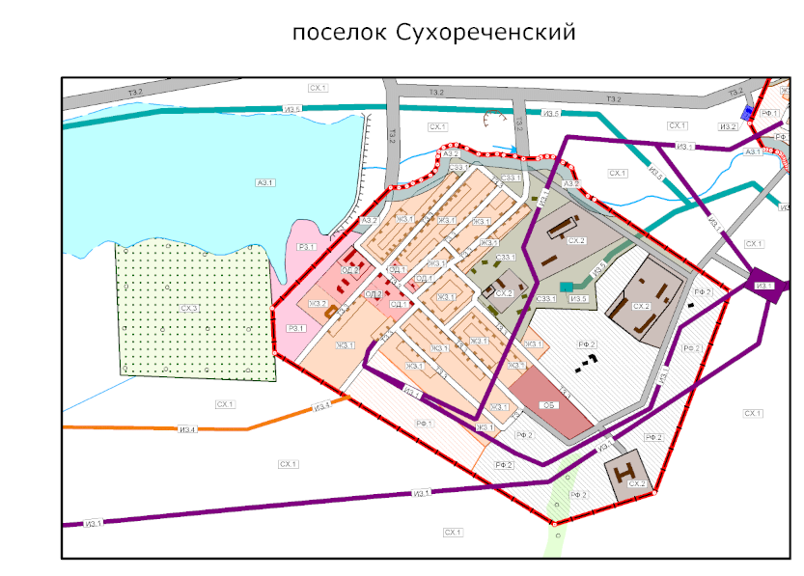

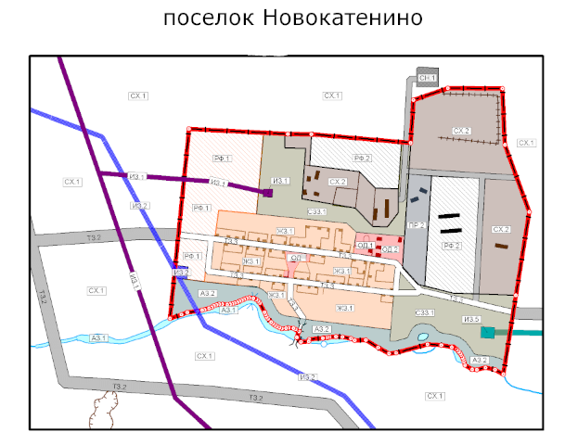

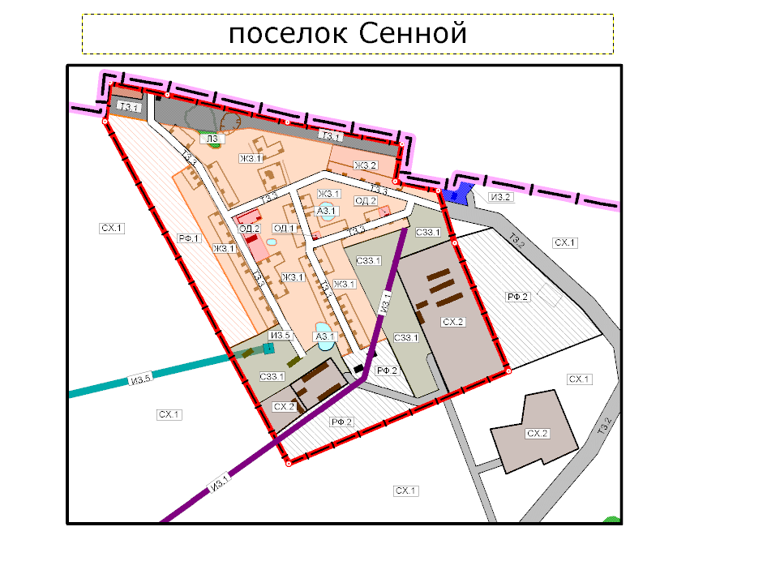

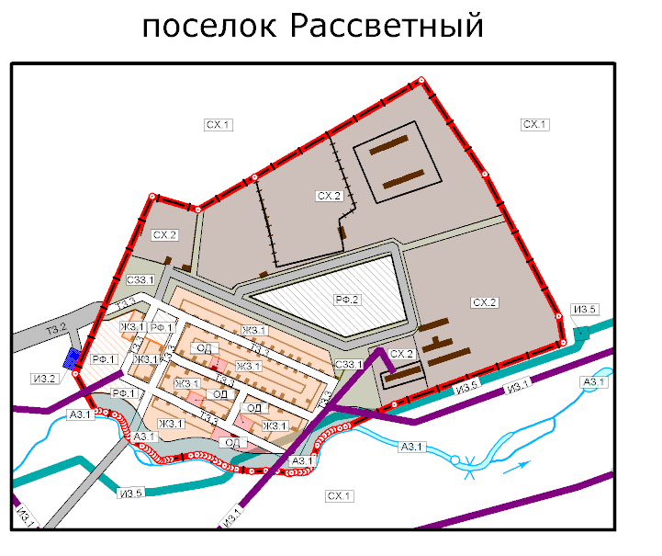

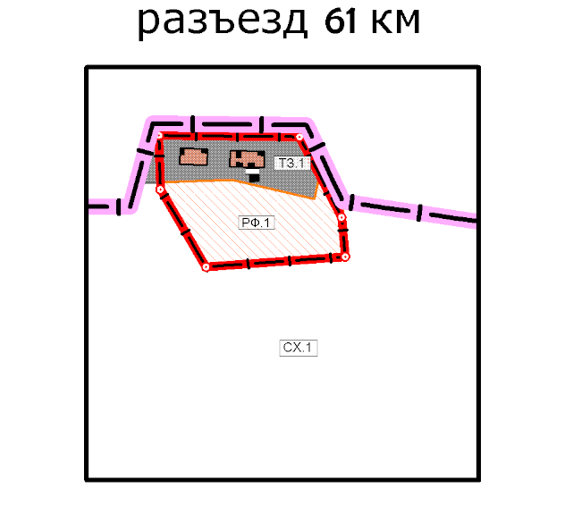

П Л А Н
тушения ландшафтных пожаров
на территории Южно- Степного территориального отдела
Карталинского муниципального округа
Челябинской области

1. Перечень земельных участков Южно- Степного территориального отдела
Карталинского округа.
№  п/п | Наименование собственника либо арендатора, Ф.И.О. контактный телефон | Количество земельных участков | Общая площадь участков | Адрес | Примечание
1 | Южно Степной территориальный отдел | 266 | 6377 га. | В границах Южно-Степного территориального отдела
2 | КФХ Рахимов С.Б. | 435 | 10365 га. | п.Южно- Степной
3 | КФХ Вертких Н.Н. | 88 | 2120 га. | п.Вишневый
4 | КФХ Бекбаув А.Д. | 23 | 514 га. | В границах Южно- Степного территориального отдела
5 | КФХ Зыков В.Ю. | 13 | 300 га. | В границах Южно- Степного территориального отдела

2.Перечень сил и средств, привлекаемых для тушения ландшафтных пожаров на территории
Южно -Степного территориального отделаКарталинского округа.

№  п/п | Наименование  подразделения | Вид техники | Вид имеющегося инвентаря | Место дислокации  (город, район) | телефон (телефон  оперативного дежурного) | Примечание
 | ДПК п.Южно -Степной | АЦ-2,5 ЗИЛ 131 | 1 ведро,  Противопожарный  ранец 2 шт. | п. Южно-Степной,  ул. Мира, 3 | 01,  8(351-33) 2-22-46 | Ч+1  в соответствии с Расписанием выезда подразделений
 | 62 ПСЧ 9 ПСО ФПС ГПС ГУ МЧС России по Челябинской области | 1 АЦ | 2 РЛО | г. Карталы,  ул. Братьев. Кашириных, 11 | 01,  8(351-33) 2-22-46 | Привлекаются при подтверждении ландшафтного пожара и по запросу начальника территориального отдела
 | Южно-Степнойтерриториальный отдел | а/м Лада Гранта 515, трактор К-700 плуг, грузовой автомобиль ЗИЛ-131 | 1 лопата, 1 метла,  1 ведро, | п. Южно-Степной,  ул. Мира, 3 | 8-919-405-34-77 | Ч+5  через диспетчера ЕДДС

- Список должностных лиц, осуществляющих руководство силами и средствами муниципального звена РСЧС, привлекаемыми для тушения ландшафтных пожаров до прибытия подразделений пожарной охраны
(лесопожарных формирований)

№ п/п | Ф.И.О. | Должность | Контактный телефон | Примечание
1 | Баженов КайрбекКаирбаевич | Начальник Южно- Степного территориального отдела | 8-908-581-01-78
2 | Крамарь Виктор Иванович | староста п. Южно - Степной | 8-908-065-50-87
3 | Докучаува Лариса Геннадьевна | староста с. Елизаветпольское | 8-982-101-62-97
4. | Двирная Светлана Владимировна | староста п. Вишневый | 8-982-328-57-93

4.Порядок мониторинга пожарной опасности

№ п/п | Участок мониторинга | Ответственное должностное лицо Ф.И.О. номер телефона | Состав группировки техника/чел. | Время проведения мониторинга |  |  |  |  | Примечание
 |  |  |  | 1 класс пожарной опасности | 2 класс пожарной опасности | 3 класс пожарной опасности | 4 класс пожарной опасности | 5 класс пожарной опасности | Примечание
 | п. Южно - Степной | Баженов КайрбекКаирбаевич  89085810178 | 1/2 | - | - | 12:00-16:00 | 10:00-17:00 | 08:00-22:00 | Маршрут патрулирования формируется исходя из возможности проездных путей в том числе и по проселочным дорогам
 | п. Южно - Степной | Крамарь Виктор Иванович 89080655087 | 0/1 | 12:00-16:00 | 12:00-16:00 | 12:00-16:00 | 10:00-17:00 | 08:00-22:00 | В границах населенного пункта и прилегающей территории в зоне видимости
 | с. Елизаветпольское | Докучаева Лариса Геннадьевна 89821016297 | 0/1 | 12:00-16:00 | 12:00-16:00 | 12:00-16:00 | 10:00-17:00 | 08:00-22:00 | В границах населенного пункта и прилегающей территории в зоне видимости
 | п. Гражданский | Нурмашев Абай Рашидович 89823151209 | 1/2 | - | - | 12:00-16:00 | 10:00-17:00 | 08:00-22:00 | Маршрут патрулирования формируется исходя из возможности проездных путей в том числе и по проселочным дорогам
 | остановочный пункт Знойное | Копченова Ирина Евгеньевна  8-904-975-28-97 | 0/1 | 12:00-16:00 | 12:00-16:00 | 12:00-16:00 | 10:00-17:00 | 08:00-22:00 | В границах населенного пункта и прилегающей территории в зоне видимости
 | п. Вишневый | Двирная Светлана Владимировна  89823285793 | 0/1 | 12:00-16:00 | 12:00-16:00 | 12:00-16:00 | 10:00-17:00 | 08:00-22:00 | В границах населенного пункта и прилегающей территории в зоне видимости

В случае обнаружения очагов пожаров, немедленно докладывает по телефону 01, 101, 112 и принимает меры к тушению пожара.
По окончании патрулирования через диспетчера ЕДДС направляется отчет о проведенной работе

5. Информация о резерве противопожарного инвентаря и оборудования, которое может быть использовано при тушении ландшафтных пожаров.
Склад хранения инвентаря расположен по адресу: п. Южно-Степной, ул. Мира, 3
в наличии следующее имущество:
- лопата - 1 шт.
-ведра – 1 шт.
- метла – 1 шт.
Инвентарь выдается начальником Южно- Степного территориального отдела Баженовым КайрбаемКаирбековичем
телефон 89085810178

6.Список источников наружного противопожарного водоснабжения.

№  п/п | Место нахождения | Характеристика водоисточника | Примечание
п. Южно -Степной

1 | п. Южно-Степной, ул. Советская 5 | Пожарный гидрант К-100, 25л/с
2 | п. Южно-Степной, ул. Ленина 41 | Пожарный гидрант К-100, 25л/с
3 | п. Южно-Степной, ул. Клубная 10 | Пожарный гидрант К-100, 25л/с
4 | п. Южно-Степной, ул. Клубная 3 | Пожарный гидрант К-100, 25л/с
5 | п. Южно-Степной, ул. Набережная | Естественный водоем ( забор в летнее время)
п. Вишневый

6 | п. Вишневый ул. Речная | Естественный водоем (забор в летнее время)
7 | п. Вишневый, ул. Центральная, д.16 | Пожарный гидрант К-100, 25л/с
п. Елизаветпольское

8 | п. Елизаветопольское | Естественный водоем (забор в летнее время)
остановочный пункт Знойное
9 | остановочный пункт Знойное | Безводный населенный пункт

7. Системаоповещение населения, пункты временного размещения, техника, используемая для эвакуации населения.
Пункты временного размещения:
- г. Карталы (многоотраслевой техникум) пер. Учебный 4, рассчитан на 120 чел.
- г. Карталы (многоотраслевой техникум) ул. Ленина 18, рассчитан на 120 чел.
Для эвакуации населения используются автобусы «Газель» ИП Ульянов Е.Ю, ИП Невмержицких В.А. вызов осуществляется через диспетчера ЕДДС.

8.Порядок компенсации затрат.
Возмещение затрат сторонним организациям по тушению ландшафтных пожаров производятся на основании заключенных соглашений за счет средств Карталинского муниципального округа.

